Nazwa przedmiotu:
Podstawy programowania w języku R

Symbol przedmiotu: BSR

Wersja przedmiotu:
2025/26

Przygotował:
Dr inż. Tomasz Ociepa

Kanały komunikacji:
- email: tociepa@pjwstk.edu.pl
- grupa na platformie Microsoft Teams: Bioinformatyka - 5 edycja - 2 semestr
- kanał na grupie MS teams: Podstawy programowania w języku R

Kanał do udostępnienia zadań cząstkowych oraz projektu zaliczeniowego:

- w serwisie GitHub użytkownik: tociepaPJATK lub mail: tociepa@pjwstk.edu.pl

Formularz dla punktacji zaliczeń cząstkowych oraz oceny końcowej z przedmiotu:
- Formularz ocen - język R

Wymiar przedmiotu:
20 godzin, ECTS:4

Katedra Bioinformatyki

Polsko-Japońska Akademia Technik Komputerowych
Spis treści:
Zasady oraz terminy obowiązujące w ramach przedmiotu 3
Wprowadzenie do języka R 4
Dlaczego warto poznać podstawy tego języka? 4
R vs Python - główne różnice 5
Konfiguracja środowiska programistycznego 8
Instalacja R oraz RStudio 8
Podstawy użytkowania RStudio 10
Główne okna programu 11
Katalog roboczy (working directory) 13
Zapisywanie i wczytywanie projektów 14
Praca z pakietami 14
Gdzie szukać pomocy? 15
Alternatywne środowiska programistyczne 16
Podstawy R: zmienne, operatory i przypisywanie wartości 17
Podstawowe struktury danych w R 20
Wektor (vector) 20
Faktor (factor) 22
Macierz (matrix) 23
Lista (list) 24
Ramka danych (data frame) 25
Importowanie i eksportowanie danych 31
Czyszczenie i przetwarzanie danych 34
Przekształcanie typów danych 34
Zarządzanie brakującymi danymi 35
Przetwarzanie danych - wstęp do pakietu tidyverse 38
Praca z ramkami danych w R - pakiet dplyr 42
Funkcje oraz ich kolekcje 44
Funkcje wbudowane 44
Rodzina funkcji apply 44
Funkcje użytkownika 45
Warunki i pętle 49
Instrukcje warunkowe 50
Pętla for 51
Pętla while 52
Podstawy tworzenia wykresów oraz zaawansowana wizualizacja w R 54
Narzędzia wbudowane 54
Biblioteki do wizualizacji wyników - pakiet ggplot2 56
Statystyka opisowa w R 60
Testy i modelowanie statystyczne w R 62
Testy parametryczne 62
Testy nieparametryczne 63
Regresja liniowa 63
Programowanie obiektowe w R 65
Wprowadzenie do programowania obiektowego 65
System S3 66
System S4 67
Bioconductor i inne repozytoria bioinformatyczne 70
Tworzenie raportów wynikowych za pomocą RMarkdown oraz Shiny 72
RMarkdown 72
Shiny 73
Kontynuacja nauki i rozwój umiejętności 76
Projekt zaliczeniowy 78

Spis nagrań:
Video_0 Intro
Video_1 Wprowadzenie do języka R
Video_2 Pierwsze kroki w RStudio
Video_3 Podstawy R: zmienne, operatory i przypisywanie wartości
Video_4 Podstawowe struktury danych w R
Video_5 Wstęp do analizy danych - importowanie, czyszczenie oraz inspekcja danych
Video_6 Pakiet dplyr - praca z ramkami danych
Video_7 Funkcje w R
Video_8 Podstawy tworzenia wykresów oraz zaawansowana wizualizacja w R
Video_9 Statystyka w R
Video_10 Programowanie obiektowe w R
Video_11 Repozytorium Bioconductor
Video_12 Tworzenie raportów wynikowych za pomocą RMarkdown oraz Shiny

Wszystkie nagrania zebrane w playliste

Spis zadań obowiązkowych:
Ex_1
Ex_2
Ex_3
Ex_4
Ex_5
Ex_6
Ex_7
Ex_8
Ex_9
Ex_10
Ex_11
Ex_12
Ex_13
Ex_14
Ex_15
Ex_16
Ex_17
Ex_18
Ex_19
Ex_20

Zasady oraz terminy obowiązujące w ramach przedmiotu
- Warunkiem zaliczenia przedmiotu jest uzyskanie minimalnego progu punktowego w postaci
co najmniej 50% poprawnych odpowiedzi łącznie z trzech modułów przedmiotu, czyli:
- zadań obowiązkowych (20 zadań po 1 pkt.)
- testu wiedzy teoretycznej (20 pytań po 1 pkt.)
- projektu zaliczeniowego (maksymalnie 10 pkt.)
UWAGA: Aby uzyskać zaliczenie przedmiotu, słuchacz musi podejść do każdego z trzech modułów (zadań obowiązkowych, testu oraz projektu). Przekroczenie progu punktowego na ocenę pozytywną bez wysłania odpowiedzi do każdego z modułów nie jest wystarczające do zaliczenia przedmiotu.
- Szczegółowy zakres procentowy poprawnych odpowiedzi dla poszczególnych ocen:.
Ocena | Przedział punktowy | Zakres procentowy
5,0 | 45 - 50 | od 90% do 100%
4,5 | 40-44 | od 80% do mniej niż 90%
4,0 | 35-39 | od 70% do mniej niż 80%
3,5 | 30-34 | od 60% do mniej niż 70%
3,0 | 25-29 | od 50% do mniej niż 60%
2,0 | 0-24 | od 0% do mniej niż 50%
- Projekt zaliczeniowy jest ściśle związany z treścią, zadaniami obowiązkowymi ujętymi w materiałach oraz nagraniach udostępnionych w ramach przedmiotu.
- Test końcowy ma postać 20 pytań jednokrotnego wyboru, które zostaną udostępnione słuchaczom w ostatnim tygodniu terminu I dla przedmiotu.
- W terminie podanym przez prowadzącego uczestnicy powinni przygotować projekt oraz przesłać go do prowadzącego tym kanałem komunikacji, który zostanie wskazany.
- Podgląd wyników: zadań obowiązkowych, projektu, testu i ocen końcowych >>> Formularz ocen.
- Nie uzyskanie minimalnego progu punktowego w I terminie skutkuje koniecznością nadrobienia zaległości w określonym przez prowadzącego II terminie. Nie uzyskanie oceny pozytywnej w drugim terminie skutkuje niezaliczeniem przedmiotu.
- Nie zaliczenie przedmiotu w I terminie skutkuje tym, że maksymalną oceną, którą można zdobyć w II terminie jest 3.0.
- Wszystkie przedmioty należy zaliczyć w semestrze, w którym się odbywają.
- Data rozpoczęcia przedmiotu: 01.03.2026,
- Czas na przesłanie projektu zaliczeniowego w I terminie: do 04.04.2026, godz. 23:59.
- Harmonogram terminów oddania zadań, projektu oraz zaliczenie testu końcowego z przedmiotu:
I termin: do 04.04.2026 II termin: 05.04.2026 - 03.07.2026

Wprowadzenie do języka R


Dlaczego warto poznać podstawy tego języka?
Język R to kolejny z grupy języków programowania, który w obecnych czasach często wykorzystywany jest w pracy bioinformatyka. Trzeba zaznaczyć, że jest to nie tylko język programowania ale również środowisko obliczeniowe i graficzne do analizy danych (ang. data science). Język ten został opracowany przez Roberta Gentlemana i Rossa Ihaka z Uniwersytetu w Auckland w roku 1993. Rozwinął się z języka S, którego twórcą był John Chambers z Bell Labs. Jest to język wysokiego poziomu, od początku zaprojektowany do działania interaktywnego, gdy użytkownik wywołuje polecenie, otrzymuje wyniki i wpisuje kolejne polecenia. Od tego czasu wyewoluował do poziomu języka, który może zostać wbudowany w różne systemy i kontrolować złożone zagadnienia.


Dlaczego zatem język ten znalazł uznanie wśród bioinformatyków i specjalistów od analizy danych? Odpowiedź jest prosta, ma on szerokie zastosowanie w takich dziedzinach jak: analiza statystyczna, wizualizacja danych czy uczenie maszynowe - elementach kluczowych we współczesnych badaniach bioinformatycznych. Dla osób bardziej związanych z informatyką często uważany jest za język naukowy, często kojarzony z analizą danych wyników umieszczonych publikacjach naukowych w sferze badań m.in. biologicznych, chemicznych, fizycznych, matematycznych czy farmaceutycznych. “Siłą” danego języka jest w dużej części jego aktywna społeczność użytkowników, w przypadku R jest to spora grupa, chociaż należy przyznać, że Python przez swoją uniwersalność jest aktualnie bardziej popularny. Warto podkreślić, że dokumentacja pakietów R to często bardzo szczegółowa i dobrze napisana instrukcja, co nie jest typowe dla wielu innych języków programowania.

W tym podręczniku poznasz najważniejsze struktury tego języka. Jego zalety oraz różnice w porównaniu do Pythona. Przetestujesz środowisko wykonawcze RStudio (obecna nazwa - Posit), a także dowiesz się więcej o repozytorium Bioconductor. Dowiesz jak importować dane, manipulować nimi za pomocą pakietów z grupy tidyverse. Poznasz sposoby prezentowania wyników oraz narzędzia z tym związane. Dowiesz się więcej o różnych typach danych oraz sposobach automatyzacji zadań, tak jak w przypadku innych jezyków m.in tworząc różne funkcje lub też korzystając z rodzin funkcji.
Należy podkreślić, że treści umieszczone w tym podręczniku będą dobrym wstępem oraz uzupełnieniem wiedzy przed kolejnymi przedmiotami m.in dotyczącymi analizy danych DNA/RNA pochodzących z eksperymentów wielkoskalowych np. sekwencjonowania NGS.

Jako autor tego podręcznika zachęcam zatem do obejrzenia video początkowego (Video_0), gdzie dowiesz się jakie tematy zostaną poruszone w ramach tego przedmiotu oraz jakie będą obowiązywały zasady zaliczenia oraz raportowania prac.

Uwaga! W wybranych sekcjach podręcznika umieszczono materiały wideo w formie prezentacji multimedialnych, które w szczegółowy sposób wyjaśniają oraz rozwijają treści zawarte w podręczniku. Materiały te zawierają również nagrania ilustrujące wykonywanie poleceń. Obejrzenie tych materiałów jest rekomendowane.

Video_0 Intro (Link do nagrania)
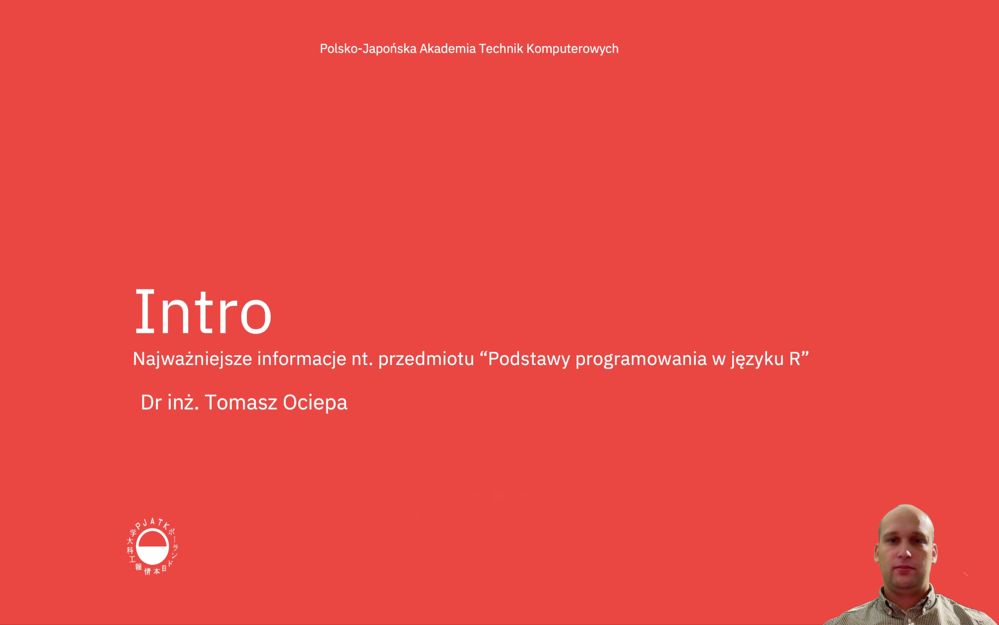

R vs Python - główne różnice
W tym podrozdziale poznasz najważniejsze różnice w skryptowaniu między R, a Pythonem oraz zostaną zestawione odpowiadające sobie pakiety do analizy danych biologicznych w obu językach. Przedstawione porównanie będzie szczególnie wartościowe w miarę pogłębiania swojej wiedzy i nabywania doświadczenia w rozwiązywaniu konkretnych zadań bioinformatycznych. Zachęcam do powracania do tego rozdziału, za każdym razem gdy pojawią się nowe wyzwania analityczne - pomoże to w świadomym wyborze odpowiednich narzędzi do realizacji określonych zadań.
Między językami R i Python występują fundamentalne różnice w podejściu do programowania, strukturach danych i składni. Dotyczą one między innymi sposobu indeksowania, obsługi wektorów, deklaracji funkcji czy samej organizacji kodu. W Tabeli 1 przedstawiono najważniejsze z tych różnic.
Tabela 1. Przykładowe różnice pomiędzy językiem R a Pythonem
Funkcja | R | Python
Indeksowanie | Liczenie zaczyna  się od 1 | Liczenie zaczyna  się od 0
Przypisanie wartości | <- lub = | =
Tworzenie wektora/listy | c(1, 2, 3) | [1, 2, 3]
Tworzenie słownika | list(a=1, b=2) | {'a': 1, 'b': 2}
Wybranie zakresu wartości w liście/tablicy | wektor[1:3]  dla pierwszych trzech elementów | lista[0:3]  dla pierwszych trzech elementów
Dostęp do elementów słownika | lista[['key']], lista$key | dict['key']
Zapis wartości logicznych | TRUE / FALSE | True / False
Operatory logiczne | &, |, &&, ||, ! | and, or, not
Import/wczytywanie pakietów | library(packageName)  lub  require(packageName) | import packageName  lub  from packageName import something
Pętla for | for (i in 1:3) {  print(i)  } | for i in range(1, 4):  print(i)
Warunek if | if (warunek) {instrukcja} | if warunek: instrukcja
Funkcje anonimowe | function(x) x * 2 | lambda x: x * 2
Praca z ramkami danych | df$column  lub  df[, 'column'] | df['column']  lub  df.column
Łączenie ciągów tekstowych | paste('Hello', 'world')  lub  paste0('Hello', 'world') | 'Hello' + 'world'  lub  ''.join(['Hello', 'world'])
Dystrybucja pakietów | CRAN  (Comprehensive R Archive Network) | PyPI  (Python Package Index)

W kontekście bioinformatyki oba języki oferują rozbudowane biblioteki do analizy danych biologicznych. Często w przypadku złożonych analizach bioinformatycznych (lub w celach porównawczych) bioinformatyk korzysta z różnych narzędzi/pakietów napisanych w więcej niż jednym języku. W Tabela 2. przygotowano przykładowe pakiety o podobnej funkcjonalności dla R oraz Pythona.
Tabela 2. Zestawienie wybranych pakietów w języku R oraz Python o podobnej funkcjonalności
(nazwy są podlinkowane do oficjalnych źródeł)
Zastosowanie lub opis | Biblioteka R | Biblioteka Python
Podstawowa analiza sekwencji | Biostrings | Biopython.Seq
Manipulacja danymi | dplyr (cały pakiet tidyverse) | pandas
Wizualizacja | ggplot2 | matplotlib, seaborn
Statystyka | stats | scipy.stats
Uczenie maszynowe | caret, mlr | scikit-learn
Ekosystemy bioinformatyczne | Bioconductor | Biopython
Analizy genomiczne/transkryptomiczne  (wybrane pakiety) | Rsamtools  biomaRt  Rsubread | pysam  Biopython.Entrez  HTSeq
Dokumentacja i raporty | RMarkdown, Shiny* | Jupyter Notebook lub nowsze JupyterLab**
* Istnieje również wersja dla Pythona
** często kojarzone narzędzia z Pythonem, choć można zmienić kernel na inny język w tym R
Przydatna rada: Jeśli jesteś bardziej zaawansowany w jednym z tych dwóch języków, najlepszą metodą nauki jest testowanie znanych Ci już zadań i problemów w drugim, mniej znanym języku. Taka praktyka jest niezwykle efektywna, gdyż pozwala nie tylko szybciej opanować nowe narzędzie, ale także pogłębić zrozumienie koncepcji programistycznych w obu językach.

Video_1 Wprowadzenie do języka R (Link do nagrania)


Konfiguracja środowiska programistycznego

Instalacja R oraz RStudio
Instalacja języka R rozpoczyna się od pobrania oprogramowania z oficjalnej strony https://www.r-project.org/. Na stronie głównej należy wybrać zakładkę CRAN (Comprehensive R Archive Network), a następnie jeden z dostępnych mirrorów (serwerów lustrzanych). Wybór konkretnego mirrora nie jest tutaj krytyczny - można skorzystać z serwera domyślnego lub wybrać lokalny, np. polski, co potencjalnie może przyspieszyć pobieranie.
Proces instalacji różni się w zależności od systemu operacyjnego:
- Dla systemu Linux - instalacja odbywa się poprzez wykonanie odpowiednich komend w terminalu
- Dla systemu macOS - instalacja poprzez pobrany pakiet z rozszerzeniem .pkg
- Dla systemu Windows - instalacja za pomocą pliku wykonywalnego .exe
Po pomyślnej instalacji R, masz już dostęp do języka poprzez terminal - jest tak w Linuxie i MacOS, w Windowsie dostęp jest tylko przez podstawowy interfejs graficzny R GUI.
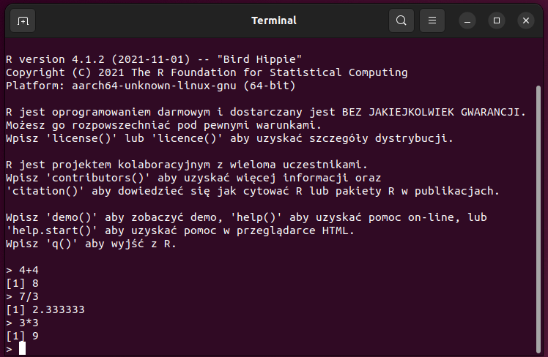
Jednak aby w pełni wykorzystać możliwości tego środowiska, zalecana jest instalacja zintegrowanego środowiska programistycznego (IDE). Najpopularniejszym wyborem jest RStudio, które od 2022 roku funkcjonuje pod marką Posit, choć w społeczności nadal powszechnie używana jest nazwa RStudio.
Choć kod R można wykonywać bezpośrednio w terminalu (podobnie jak w przypadku Pythona), praca w IDE oferuje znacznie więcej możliwości i większą wygodę. RStudio zapewnia:
- Zaawansowany edytor kodu z podświetlaniem składni
- Interaktywną konsolę R
- Narzędzia do wizualizacji danych
- Zintegrowane środowisko do tworzenia raportów
- Zaawansowane zarządzanie pakietami i projektami
Instalacja RStudio
- Wejdź na stronę: https://posit.co/download/rstudio-desktop/
- Wybierz darmową wersję RStudio Desktop
- Pobierz wersję odpowiednią dla Twojego systemu
- Zainstaluj pobrany program
Po zainstalowaniu obu komponentów (R i RStudio), warto zweryfikować poprawność instalacji:
- Uruchom RStudio
- W górnej belce konsoli powinieneś widzieć Twoją aktualną wersję R, natomiast również możesz wpisać w konsoli polecenie:
R.version
Dzięki temu otrzymasz więcej informacji o aktualnej wersji R, platformie sprzętowej, głównym i dodatkowym numerze wersji itp. przykładowo wygląda to następująco:
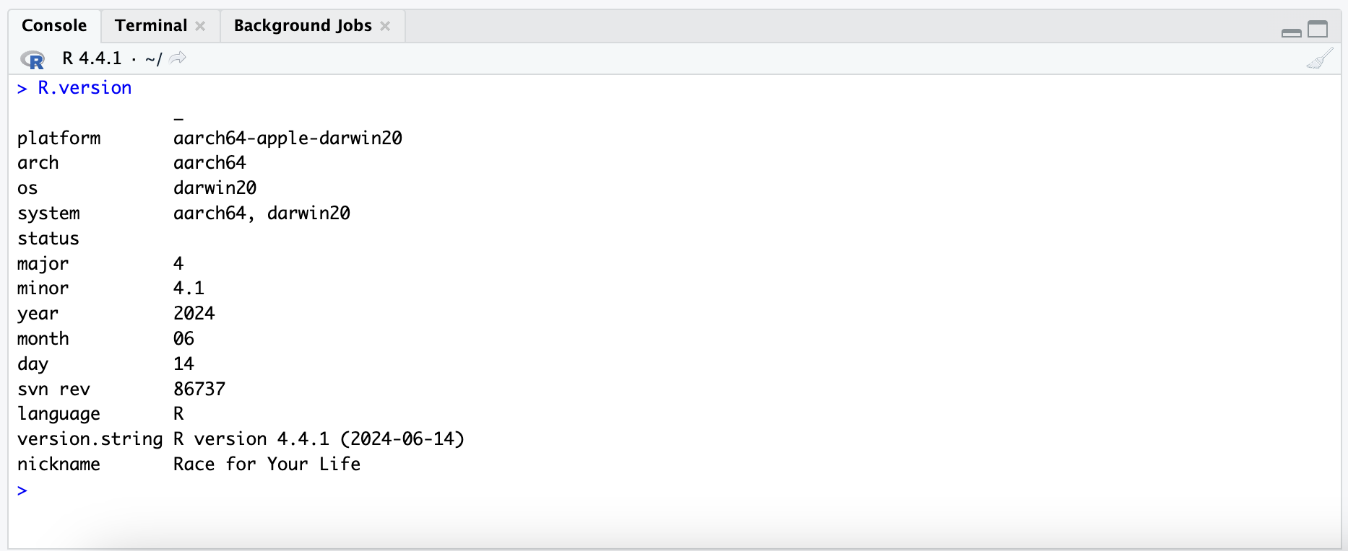
W praktyce informacja o wersji jest kluczowa, ponieważ wersja R ma ogromny wpływ na kompatybilność pakietów. Nie wszystkie pakiety są wstecznie kompatybilne, a niektóre mogą działać tylko z określonymi wersjami R. Jest to szczególnie istotne w przypadku starszych pakietów, które mogą nie być kompatybilne z najnowszymi wersjami, lub nowych pakietów, które mogą wymagać minimum określonej wersji do działania. Często w dokumentacji pakietu znajduje się informacja o minimalnej wymaganej wersji R. W przypadku problemów z kompatybilnością, może być konieczne zainstalowanie konkretnej wersji lub aktualizacja do nowszej wersji.
W sieci dostępna jest bardzo duża liczba tutoriali dotycząca jak postępować w przypadku instalacji R oraz RStudio. Przykładowe nagranie z serwisu YouTube, opisujące krok po kroku proces instalacji dla Linuxa (Ubuntu) How To Install R and RStudio on Ubuntu 24.04 LTS | R Markdown | Knit to HTML

Warto zaznaczyć, że dostęp do RStudio nie jest możliwy wyłącznie poprzez natywną instalację na komputerze. Istnieje chmurowa wersja - Posit Cloud (dawniej RStudio Cloud), która oferuje już zainstalowane środowisko R i interfejs graficzny, sprzężone z różnymi zasobami obliczeniowymi w zależności od wykupionego planu. Środowisko to jest dostępne przez przeglądarkę internetową pod adresem https://posit.cloud/
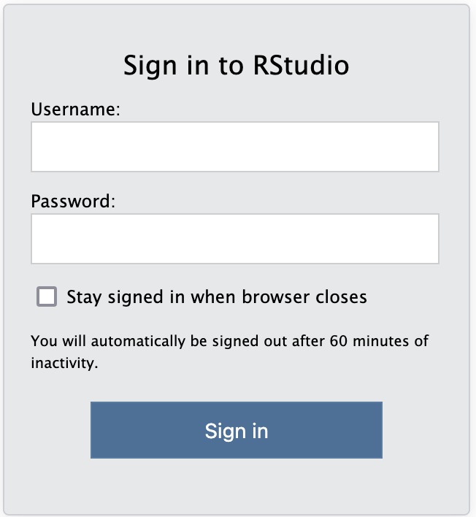
Ponadto istnieje wersja RStudio Server, która jest dobrym rozwiązaniem, gdy chcemy nawiązać połączenie zdalne z maszyną, na której będą wykonywane obliczenia. RStudio Server jest dostępny wyłącznie dla systemów Unix/Linux, co oznacza, że serwer musi działać na jednej z wspieranych dystrybucji Linuxa. Jest to szczególnie przydatne w przypadku braku odpowiednich zasobów na własnym komputerze lub gdy potrzebujemy dostępu do środowiska R z różnych lokalizacji. RStudio Server sprawdza się także w pracy zespołowej, gdzie kilku użytkowników potrzebuje dostępu do wspólnego środowiska obliczeniowego. Więcej informacji o konfiguracji i instalacji rozwiązania serwerowego można znaleźć pod adresem https://posit.co/download/rstudio-server/

Podstawy użytkowania RStudio
Po zainstalowaniu RStudio czas na zapoznanie się z jego interfejsem i podstawowymi funkcjami. Poniżej wytłumaczenie poszczególnych sekcji głównego okna programu.
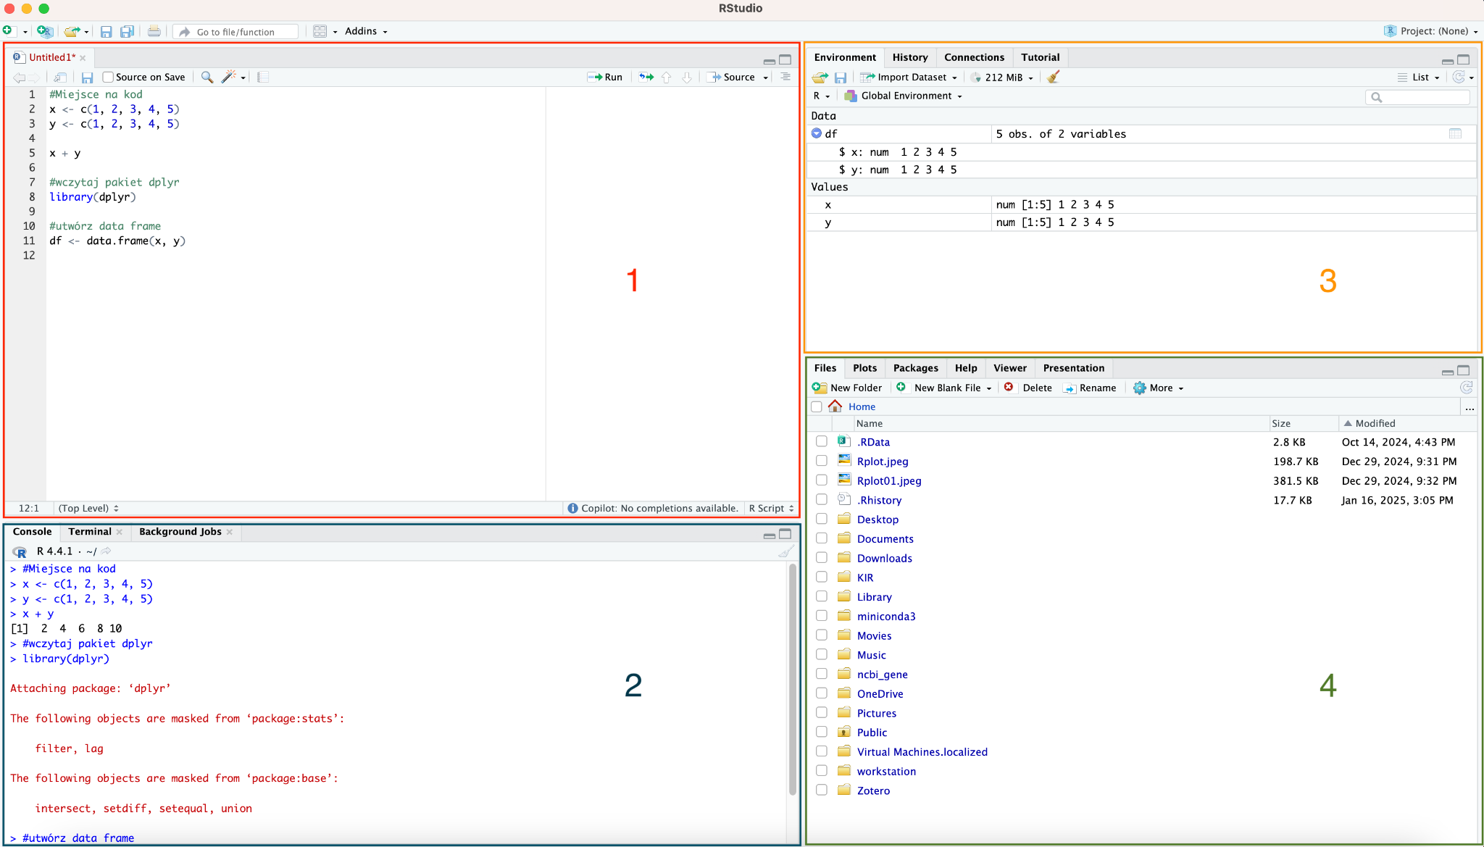

Główne okna programu
Interfejs użytkownika RStudio podzielony jest na kilka głównych obszarów:
(1) Source Editor (Miejsce edycji kodu): górny lewy panel, przeznaczony na obszar edytora kodu, gdzie można pisać i edytować skrypty R (ale nie tylko w tym języku). Początkowo okno te może nie być wyświetlone, należy wtedy dodać nowy skrypt 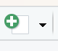 lub wcisnąć kombinację klawiszy:
Ctrl(⌘ w MacOS)+Shift+N
W R kod jest wykonywany linia po linii, co stanowi nieco inne podejście niż w Pythonie.

Użytkownik ma kilka opcji uruchamiania kodu:
- Może wykonać pojedynczą linię Ctrl(⌘ w MacOS)+Enter,
- Zaznaczony fragment kodu i go wykonać,
- Uruchomić cały skrypt za pomocą przycisku Source lub kombinacji Ctrl+Shift+Enter,
- Uruchomić kod ‘do’ lub ‘od’ pozycji kursora używając odpowiednio Ctrl+Alt+B lub Ctrl+Alt+E.
Edytor oferuje zaawansowane funkcje wspomagające programowanie:
- Automatyczne uzupełnianie kodu działa podobnie jak w innych środowiskach programistycznych - wystarczy nacisnąć Tab lub Ctrl+Spacja, aby zobaczyć podpowiedzi.
- Nawigacja po kodzie jest ułatwiona dzięki numeracji linii oraz możliwości zawijania bloków kodu (Alt+L). Użytkownik może szybko przemieszczać się między liniami kodu (Alt+↑/↓) lub duplikować je (Ctrl+Shift+D)
RStudio zapewnia również szereg narzędzi wspierających jakość kodu:
- Składnia jest automatycznie kolorowana - na przykład komentarze (rozpoczynające się od #) są wyświetlane na zielono,
- Edytor na bieżąco sprawdza kod pod kątem błędów, podkreślając problematyczne miejsca czerwoną linią,
- W przypadku funkcji, edytor wyświetla podpowiedzi dotyczące ich składni i parametrów.
Organizacja kodu jest wspierana przez system sekcji, które można tworzyć używając specjalnego komentarza # ---- Nazwa sekcji ----
Sekcje te są widoczne w nawigatorze na dole okna, co ułatwia poruszanie się po dłuższych skryptach.
Edytor oferuje standardowe funkcje tekstowe, takie jak:
- Wyszukiwanie i zamiana tekstu Ctrl+F,
- Wyszukiwanie w wielu plikach Ctrl+Shift+F,
- Automatyczne formatowanie bloku kodu Ctrl+Shift+A.
- Komentowanie i odkomentowanie kodu można szybko wykonać za pomocą Ctrl+Shift+C.
Wynik wykonania kodu jest zawsze wyświetlany w konsoli (dolne okno), co pozwala na czytelne oddzielenie kodu źródłowego od jego rezultatów. Dzięki temu użytkownik może łatwo śledzić efekty swojej pracy i debugować kod (poprawiać błędy) w razie potrzeby.

(2) Console/Terminal/Background Jobs: dolny lewy panel podzielony na trzy główne komponenty, dostępne przez osobne zakładki:
- Console (Konsola): Jest to interaktywne środowisko do bezpośredniego wykonywania kodu R. Tutaj widzimy wyniki wszystkich wykonanych operacji, zarówno tych wpisanych bezpośrednio w konsolę, jak i uruchomionych ze skryptu. Konsola zachowuje historię wprowadzonych komend i oferuje funkcje takie jak autouzupełnianie czy podpowiadanie składni.
- Terminal: Terminal systemowy zintegrowany z RStudio. Daje dostęp do powłoki systemowej, pozwalając na wykonywanie poleceń systemu operacyjnego, zarządzanie plikami i katalogami oraz pracę z narzędziami konsolowymi.
- Background Jobs (Procesy w tle): Ta zakładka służy do monitorowania i zarządzania długotrwałymi operacjami. Wyświetla postęp wykonywania czasochłonnych zadań, pokazuje logi procesów uruchomionych w tle i pozwala na zarządzanie nimi.

(3) Environment/History/Connections/Tutorial: prawy górny panel to zestaw narzędzi do zarządzania przestrzenią roboczą i wsparcia w programowaniu, podzielony na cztery główne zakładki:
- Environment (Środowisko): Wyświetla wszystkie aktywne obiekty w sesji R - zmienne, funkcje, ramki danych wraz z ich podstawowymi właściwościami. Umożliwia zarządzanie tymi obiektami, ich przeglądanie i modyfikację.
- History (Historia): Przechowuje chronologiczny zapis wykonanych poleceń w aktualnej sesji R. Pozwala na łatwe przeglądanie, wyszukiwanie i ponowne wykorzystanie wcześniej użytych komend.
- Connections (Połączenia): Interfejs do zarządzania połączeniami z zewnętrznymi źródłami danych, takimi jak bazy SQL czy Spark. Umożliwia przeglądanie struktury baz danych i wykonywanie zapytań.
- Tutorial (Samouczek): Interaktywne narzędzie do nauki R, oferujące lekcje z praktycznymi przykładami i ćwiczeniami. Zapewnia natychmiastową informację zwrotną i śledzi postęp w nauce.

(4) Files/Plots/Packages/Help/Viewer/Presentation: prawy dolny panel to zestaw narzędzi do zarządzania projektem i wizualizacji danych:
- Files: Przeglądarka plików projektu umożliwiająca podstawowe operacje na plikach i katalogach. Pozwala na zarządzanie strukturą projektu bezpośrednio z RStudio.
- Plots: Panel wyświetlający wszystkie wygenerowane wykresy i wizualizacje. Umożliwia zapisywanie, eksportowanie i nawigację między utworzonymi grafikami.
- Packages: Interfejs do zarządzania pakietami R - instalacji, aktualizacji i ładowania bibliotek. Wyświetla listę dostępnych i zainstalowanych pakietów wraz z ich opisami.
- Help: Dostęp do dokumentacji R i pakietów. Wyświetla szczegółowe informacje o funkcjach, ich parametrach i przykładach użycia.
- Viewer: Służy do wyświetlania interaktywnych treści, takich jak aplikacje Shiny, dokumenty HTML czy wizualizacje internetowe.
- Presentation: Umożliwia tworzenie i wyświetlanie prezentacji bezpośrednio w RStudio, szczególnie przydatne przy pracy z R Markdown.

Katalog roboczy (working directory)
W R, katalog roboczy (ang. working directory) to lokalizacja na dysku twardym, gdzie R domyślnie czyta i zapisuje pliki. Istnieje kilka sposobów na ustawienie lub zmianę tej ścieżki.
Aby sprawdzić, jaka ścieżka jest obecnie ustawiona jako domowa, możesz użyć funkcji:
getwd()

Ta funkcja zwraca aktualną ścieżkę domową jako łańcuch znaków.
Aby zmienić ścieżkę domową, użyj funkcji setwd(), podając jako argument nową ścieżkę:
setwd("/nowa/sciezka/domowa")
Pamiętaj, aby zastąpić "/nowa/sciezka/domowa" rzeczywistą ścieżką, którą chcesz ustawić jako domową. Ścieżka musi być podana jako pełna ścieżka dostępu do folderu.
Ścieżkę domową można łatwo zmienić za pomocą graficznego interfejsu użytkownika:
- W RStudio, znajdź i kliknij na Session w menu na górze,
- Wybierz Set Working Directory, a następnie Choose Directory…,
- Przeglądaj system plików, aby znaleźć i wybrać folder, który chcesz ustawić jako nową ścieżkę domową.

Zapisywanie i wczytywanie projektów
W R dostępne są różne typy plików służące do różnych celów. Pliki .R to zwykłe pliki tekstowe zawierające kod źródłowy - zapisane komendy i skrypty, które można edytować i wykonywać. Natomiast pliki .RData przechowują całą przestrzeń roboczą (workspace) w formacie binarnym, zawierając wszystkie aktywne obiekty, dane i wyniki obliczeń. Podczas pracy nad projektem można zapisać stan przestrzeni roboczej komendą save.image("projekt.RData"), a później wczytać go używając load("projekt.RData"), co pozwala uniknąć ponownego wykonywania czasochłonnych obliczeń. R automatycznie zapisuje również historię wykonanych komend w pliku .Rhistory, który można przeglądać w RStudio w zakładce 'History'. Dobrą praktyką jest posiadanie zarówno pliku .R z kodem źródłowym, jak i okresowe zapisywanie przestrzeni roboczej w .RData podczas ważnych analiz. Domyślnie Rstudio przed zamknięciem programu pyta czy zapisać również przestrzeń roboczą naszych analiz.

Praca z pakietami
R jest językiem programowania, który swoją funkcjonalność zawdzięcza rozbudowanemu systemowi pakietów. Pakiety to zbiory funkcji, danych i dokumentacji, które rozszerzają możliwości podstawowej instalacji R.

Głównym źródłem pakietów jest CRAN (The Comprehensive R Archive Network) - oficjalne repozytorium zawierające ponad 22,000 pakietów (stan na luty 2025, https://cran.r-project.org/web/packages/), które przechodzą proces weryfikacji. Instalacja pakietów z CRAN wykonywana jest prostą funkcją:
install.packages("nazwa_pakietu")

Sprawdzanie zainstalowanych pakietów:
installed.packages()

Ładowanie pakietu do środowiska R:
library(nazwa_pakietu)
# lub
require(nazwa_pakietu)

Aktualizacja pakietów:
update.packages()

Innym ważnym dla bioinformatyków repozytorium jest Bioconductor, który zostanie omówiony w innym rozdziale (Bioconductor i inne repozytoria bioinformatyczne).

Gdzie szukać pomocy?
W przeciwieństwie do graficznych programów statystycznych, gdzie dostęp do pomocy często ogranicza się do menu "Help", R oferuje szeroki wachlarz możliwości uzyskania wsparcia zarówno poprzez wbudowane mechanizmy, jak i zasoby społecznościowe.
Dokumentacja w konsoli R
Podstawowym źródłem pomocy w R są wbudowane mechanizmy dokumentacji dostępne bezpośrednio z poziomu konsoli:
Możliwość szybkiego dostępu do dokumentacji każdej funkcji R poprzez wpisanie w konsoli:
?nazwa_funkcji
Winiety (Vignettes)
Winiety to dokumenty, które stanowią rozszerzone wprowadzenie do pakietów R. Są to często obszerne tutoriale zawierające:
- Teoretyczne wprowadzenie do zagadnienia
- Praktyczne przykłady użycia
- Typowe przypadki zastosowań
- Szczegółowe wyjaśnienia działania funkcji
Aby uzyskać dostęp do winiet:
# Lista wszystkich winiet dostępnych w obecnej sesji R
vignette()
# Otwieranie konkretnej winiety. Uwaga! pakiet musi być zainstalowany
vignette("nazwa")
# Przeglądarka winiet w formie strony HTML
browseVignettes()

Cheat sheets (ściągawki)
Krótkie opisy tzw. “Cheat sheets”, zwięzłe (często jednostronicowe) dokumenty PDF z najważniejszymi komendami i funkcjami. Z poziomu samego RStudio (Help > Cheat Sheets) dostępnych jest szereg przydatnych ściągawek dostępnych do pobrania:
- Podstaw korzystania z RStudio
- Wizualizacja danych (ggplot2)
- Manipulacja danymi (dplyr)
- Tworzenie raportów z wykorzystaniem składni Markdown- RMarkdown
Ściągawki do pobrania w formie .pdf dla innych pakietów można znaleźć na stronie Posit Cheatsheets

Alternatywne środowiska programistyczne
Choć RStudio jest najpopularniejszym wyborem do pracy z R, to również w szeregu innych środowisk programistycznych można z niego korzystać:
- Visual Studio Code (VS Code): Wszechstronny edytor kodu, który po zainstalowaniu odpowiednich rozszerzeń oferuje pełne wsparcie dla R, łącząc elastyczność VS Code z funkcjonalnościami typowymi dla IDE języka R. Więcej informacji przeczytasz pod linkiem, lub obejrzyj nagranie pokazujące krok po kroku jak skonfigurować takie połączenie Set up R in VS Code in 2025
- Positron: Stosunkowo nowe środowisko IDE (data wydania 2024), które graficznie łączy cechy VS Code oraz RStudio. Oferuje pełne wsparcie dla R oraz Pythona, w tym interaktywny terminal, podgląd wizualizacji, integrację z popularnymi pakietami oraz obsługę projektów typu Quarto. Positron IDE for R & Python | How to Install & Use | Better than RStudio? | Ft. @milos-makes-maps
- Jupyter Notebook: Popularne środowisko do pracy interaktywnej, które po skonfigurowaniu jądra R pozwala na tworzenie dokumentów łączących kod, wyniki i tekst w formie notatnika. Run R Code in Jupyter Notebooks

Video_2 Pierwsze kroki w RStudio (Link do nagrania)
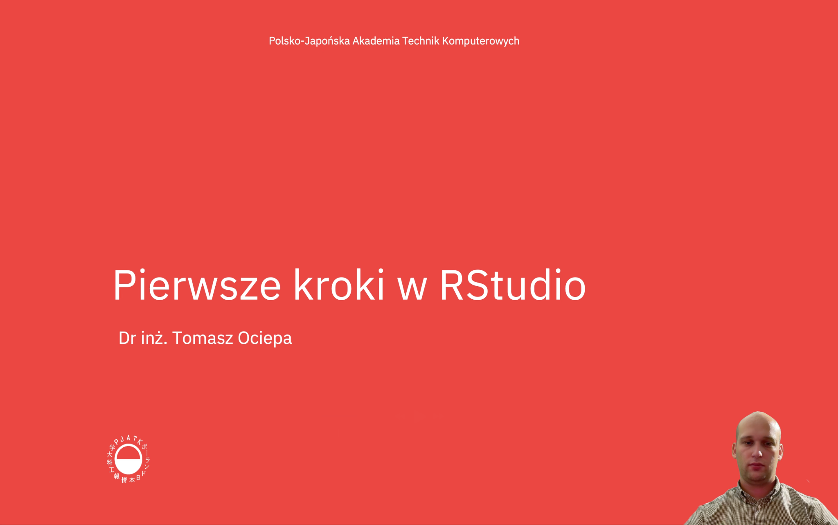

Podstawy R: zmienne, operatory i przypisywanie wartości
W języku R zmienne odgrywają kluczową rolę w przechowywaniu i manipulowaniu danymi. Przykładowo R może być używany jako … zaawansowany kalkulator. Możemy wykonywać bezpośrednie operacje arytmetyczne w konsoli:
# Podstawowe operacje arytmetyczne
5 + 3 # Dodawanie
10 - 4 # Odejmowanie
6 * 7 # Mnożenie
20 / 4 # Dzielenie
2^3 # Potęgowanie
sqrt(25) # Pierwiastek kwadratowy
abs(-10) # Wartość bezwzględna
log(10) # Logarytm naturalny
-log10(x) # Ujemny logarytm dziesiętny z wartości X
exp(1) # Funkcja wykładnicza
sin(pi/2) # Funkcje trygonometryczne

Przypisywanie wartości do zmiennych
Zmienne służą do przechowywania danych, które można później wykorzystać w obliczeniach. Do przypisania wartości do zmiennej służy operator <-
# Przypisanie wartości do zmiennej
x <- 10
y <- 5
# Można również użyć operatora =, choć <- jest bardziej typowy dla R
z = x + y
# Wyświetlenie wartości zmiennej
print(x) # Jawne wyświetlenie
x # W konsoli R wystarczy wpisać nazwę zmiennej
# Zmienna może przechowywać dowolny typ danych i może być ponownie przypisana
x <- "nowy tekst"
Wielkość liter ma znaczenie
W R wielkość liter ma znaczenie, co oznacza, że zmienne x i X to dwie różne zmienne.
x <- 10
X <- 20
print(x) # 10
print(X) # 20
Podstawowe typy danych w R
W R występuje kilka podstawowych typów danych, które pozwalają na przechowywanie różnych rodzajów informacji:
1. Tekst (character)
Przechowuje ciągi znaków tekstowych, np.:
text <- "Hello World"
dna_sequence <- "ATGCGTACGTA"

2. Liczby (numeric i integer)
W R wyróżniamy dwa podstawowe typy liczbowe:
- Liczby całkowite (integer): liczby bez części dziesiętnej, oznaczane w R poprzez dodanie L na końcu:
whole_number <- 5L
- Liczby zmiennoprzecinkowe (numeric): liczby rzeczywiste, mogą zawierać część dziesiętną:
pi_value <- 3.14

Warto zaznaczyć, że domyślnie wszystkie liczby w R są typu numeric.
3. Logiczne (logical)
Typ danych logical przechowuje wartości prawda (TRUE) lub fałsz (FALSE). Jest to szczególnie użyteczne przy warunkach i filtrowaniu danych:
is_true <- TRUE
is_false <- FALSE
W R można również używać skróconych form T i F, które domyślnie są aliasami dla TRUE i FALSE:
4. Liczby zespolone (complex)
R obsługuje liczby zespolone, które mają część rzeczywistą i urojoną:
complex_number <- 2 + 3i
5. Czynniki (factors)
Czynniki (factor) pozwalają na reprezentowanie danych jako zestawu kategorii. Są często używane w analizach statystycznych:
colors <- factor(c("red", "blue", "green", "red"))
Dzięki nim możemy określić poziomy danych kategorycznych i nadać im określoną hierarchię.
6. Surowe bajty (raw)
Typ raw służy do przechowywania danych w postaci surowych bajtów:
raw_data <- charToRaw("Hello")
Jest to mniej powszechnie używany typ danych w codziennej analizie.
Podgląd i analiza zmiennych
R oferuje kilka przydatnych funkcji do podglądu wartości zmiennych:
- print(x) – wyświetla wartość zmiennej,
- head(x) – pokazuje pierwsze kilka elementów wektora lub obiektu danych,
- summary(x) – podaje podsumowanie statystyczne wartości zmiennej,
- str(x) – wyświetla strukturę obiektu, w tym typ danych i zawartość
Operatory porównania
R umożliwia porównywanie wartości:
5 > 3 # TRUE
4 <= 2 # FALSE
10 == 10 # TRUE
3 != 5 # TRUE
Operatory logiczne
R obsługuje operatory logiczne:
TRUE & FALSE # FALSE (operator AND - koniunkcja, działa na wektorach)
TRUE | FALSE # TRUE (operator OR - alternatywa, działa na wektorach)
!TRUE # FALSE (operator NOT - negacja)
TRUE && FALSE # FALSE (operator krótkiego AND - sprawdza tylko pierwszy element)
TRUE || FALSE # TRUE (operator krótkiego OR - sprawdza tylko pierwszy element)
Inne przydatne operatory
- %in% - sprawdza przynależność do zbioru (np. 5 %in% c(1,3,5,7) zwróci TRUE)
- all() - sprawdza, czy wszystkie elementy są TRUE (np. all(c(TRUE, TRUE)) zwróci TRUE)
- any() - sprawdza, czy chociaż jeden element jest TRUE (np. any(c(FALSE, TRUE)) zwróci TRUE)
- is.<obiekt/typ> - rodzina funkcji sprawdzających typ lub właściwości obiektów (np. is.numeric(), is.na(), is.null())
- which() - zwraca indeksy elementów spełniających warunek logiczny (np. which(c(FALSE, TRUE, TRUE)) zwróci c(2,3))

Video_3 Podstawy R: zmienne, operatory i przypisywanie wartości (Link do nagrania + kod)


Podstawowe struktury danych w R
Aby lepiej zrozumieć cały język R i umiejętnie się w nim poruszać, należy znać i odróżniać kilka fundamentalnych struktur danych. Część z nich jest charakterystyczna dla R, choć podobne koncepcje występują także w innych językach programowania. W tym rozdziale poznasz podstawowe struktury danych w R oraz przykładowe operacje, które można na nich wykonywać.
R wykorzystuje kilka głównych typów struktur danych, które różnią się sposobem przechowywania informacji, możliwościami manipulacji danymi oraz zastosowaniami w analizie statystycznej. Do najważniejszych należą:

Wektor (vector)
Wektory to podstawowy typ danych w R, reprezentujący ciągi elementów tego samego typu. Są one fundamentem wielu operacji i analiz danych w R. Oto kilka podstawowych operacji, które można wykonać na wektorach:
Operacje arytmetyczne
Przykładowo: sumowanie, odejmowanie, mnożenie, dzielenie. Operacje te są wykonywane element po elemencie. Na przykład, jeśli mamy dwa wektory v1 i v2 o tej samej długości, v1 + v2 zwróci nowy wektor, gdzie każdy element jest sumą odpowiadających sobie elementów z v1 i v2.
v1 <- c(1, 2, 3)
v2 <- c(4, 5, 6)
sum <- v1 + v2 # wynik: 5 7 9
Wyświetlenie danego elementu
Dostęp do konkretnego elementu wektora uzyskuje się przez odwołanie do niego za pomocą indeksu w nawiasach kwadratowych. R indeksuje od 1, więc wektor[1] zwraca pierwszy element.
v <- c("a", "b", "c")
v[2] # wynik: "b"
Wybieranie zakresu
# Przykładowy wektor
vector <- c('a', 'b', 'c', 'd', 'e', 'f', 'g')
# Wybieranie elementów od drugiego do piątego
selected_range <- vector[2:5] # wynik: ('b', 'c', 'd', 'e')
Sortowanie
Funkcja sort() służy do sortowania elementów wektora. Można określić, czy sortowanie ma być rosnące czy malejące.
v <- c(3, 1, 2)
sort(v) # rosnąco: 1 2 3
sort(v, decreasing = TRUE) # malejąco: 3 2 1
Odwracanie kolejności
Funkcja rev() służy do odwracania kolejności elementów wektora.
v <- c(1, 2, 3)
rev(v) # wynik: 3 2 1
Zliczanie znaków
Operacja ta jest stosowana głównie do wektorów tekstowych. Funkcja nchar() zwraca liczbę znaków w każdym elemencie wektora.
tekst <- c("R", "Bioinformatyka", "DNA")
nchar(tekst) # wynik: 1 14 3
Negacja
Dla wektorów logicznych operacja negacji (!) zmienia TRUE na FALSE i odwrotnie.
v <- c(TRUE, FALSE, TRUE)
!v # wynik: FALSE TRUE FALSE

Faktor (factor)
Faktory to specjalny typ danych w R, który służy do reprezentowania zmiennych kategorycznych. Są one szczególnie przydatne w analizie statystycznej, wizualizacji danych oraz modelowaniu. Faktory przechowują dane jako wartości liczbowe z etykietami tekstowymi, co pozwala na efektywniejsze wykorzystanie pamięci i specjalne metody analizy. Można powiedzieć, że faktor to "rozszerzenie" wektora, który przechowuje dane kategoryczne.

Tworzenie faktorów
Faktory można utworzyć za pomocą funkcji factor():
# Tworzenie prostego faktora
plec <- factor(c("mężczyzna", "kobieta", "kobieta", "mężczyzna", "mężczyzna"))
plec # wynik: [1] mężczyzna kobieta kobieta mężczyzna mężczyzna
# Levels: kobieta mężczyzna
# Sprawdzenie struktury faktora
str(plec) # wynik: Factor w/ 2 levels "kobieta","mężczyzna": 2 1 1 2 2

Określanie poziomów (levels)
Możemy jawnie określić poziomy faktora, co jest szczególnie przydatne, gdy chcemy kontrolować ich kolejność lub uwzględnić kategorie, które jeszcze nie występują w danych:
# Faktor z określonymi poziomami
grupa_krwi <- factor(c("A", "B", "AB", "O", "A"),
levels = c("O", "A", "B", "AB"))
grupa_krwi # wynik: [1] A B AB O A
# Levels: O A B AB
# Sprawdzenie poziomów faktora
levels(grupa_krwi) # wynik: [1] "O" "A" "B" "AB"
Faktory uporządkowane (ordered factors)
Niektóre zmienne kategoryczne mają naturalny porządek, np. oceny szkolne. Możemy to uwzględnić tworząc faktor uporządkowany:
# Tworzenie faktora uporządkowanego
oceny <- factor(c("dobry", "bardzo dobry", "dostateczny", "dobry"),
levels = c("niedostateczny", "dostateczny", "dobry", "bardzo dobry", "celujący"),
ordered = TRUE)
oceny # wynik: [1] dobry bardzo dobry dostateczny dobry
# Levels: niedostateczny < dostateczny < dobry < bardzo dobry < celujący
# Porównywanie wartości faktora uporządkowanego
oceny[1] > oceny[3] # wynik: TRUE (dobry > dostateczny)

Zmiana poziomów faktora
Poziomy faktora można modyfikować, co jest przydatne przy zmianie etykiet kategorii:
# Zmiana nazw poziomów
poziomy <- levels(plec)
poziomy
# [1] "kobieta" "mężczyzna"
levels(plec) <- c("K", "M")
plec # wynik: [1] M K K M M
# Levels: K M

Jeśli chcemy się dowiedzieć, z jakim typem wektora pracujemy możemy to sprawdzić za pomocą komendy - typeof()

Macierz (matrix)
Macierze w R to dwuwymiarowe struktury danych, które mogą przechowywać elementy tego samego typu. Są one szeroko wykorzystywane w statystyce i bioinformatyce do przetwarzania i analizy danych. Oto kilka podstawowych operacji, które można wykonać na macierzach:
Tworzenie macierzy
# Tworzenie macierzy 3x2
macierz <- matrix(c(1, 2, 3, 4, 5, 6), nrow=3, ncol=2)
print(macierz)
Dostęp do elementów, kolumn i wierszy macierzy
# Dostęp do pojedynczego elementu (wiersz 2, kolumna 3)
element <- macierz[2, 3]
# Dostęp do całego wiersza (wiersz 1)
row <- macierz[1, ]
# Dostęp do całej kolumny (kolumna 1)
column <- macierz[, 1]
Średnia dla wierszy/kolumn
Średnia dla wierszy: Używając funkcji rowMeans(), można obliczyć średnią dla każdego wiersza w macierzy.
m <- matrix(1:9, nrow = 3)
rowMeans(m)

Średnia dla kolumn: Podobnie, colMeans() oblicza średnią dla każdej kolumny macierzy.
colMeans(m)
Transpozycja
Transpozycja macierzy, czyli zamiana jej wierszy na kolumny i odwrotnie, wykonuje się za pomocą funkcji t().
t(m)
Tworzenie nowej macierzy z istniejących danych innej macierzy
Można tworzyć nowe macierze, wybierając część danych z innej macierzy lub łącząc kilka macierzy w jedną. Do wybierania danych służą indeksy, a do łączenia macierzy można użyć funkcji takich jak rbind() (łączenie wierszy) lub cbind() (łączenie kolumn).
# Tworzenie macierzy przez wybór podzbioru innej macierzy
nowa_macierz <- m[1:2, 2:3]
# Łączenie dwóch macierzy w jedną
m2 <- matrix(10:18, nrow = 3)
macierz_połączona <- cbind(m, m2)

Lista (list)
Listy w R to struktury danych, które mogą zawierać elementy różnych typów, w tym liczby, ciągi znaków, wektory, macierze, inne listy, a nawet funkcje. Dzięki tej elastyczności listy są wyjątkowo użyteczne w wielu różnych scenariuszach analizy danych.
Przykłady podstawowych operacji na listach w R:
Tworzenie listy
# Tworzenie listy
lista <- list(
Liczby = c(1, 2, 3),
Znaki = c("a", "b", "c"),
Macierz = matrix(c(1, 2, 3, 4), nrow=2)
)
print(lista)
Dostęp do elementów listy
# Dostęp do elementu listy przez nazwę
element_liczby <- lista$Liczby
# Dostęp do elementu listy przez indeks
element_Znaki <- lista[[2]]

Modyfikowanie elementów listy
# Modyfikowanie istniejącego elementu
lista$Liczby <- 100
Wyświetlenie nazw zawartych w liście
names(lista)
Dodawanie nowego elementu
Możesz dodać nowy element do listy, określając nowy indeks lub nazwę elementu i przypisując mu wartość:
lista$nowyElement <- "Nowa wartość"
Usuwanie elementu
lista$Macierz <- NULL # Usuwa element 'Macierz' z listy
Liczenie średniej z elementu listy
Jeśli element listy jest wektorem liczbowym, możesz użyć funkcji mean() do wyliczenia jego średniej:
mean(lista$wektor) # Zakładając, że lista$wektor to wektor liczbowy
Konwersja listy do ramki danych
my_dataframe <- as.data.frame(lista)

Ramka danych (data frame)
Ramki danych (ang. data frame) w rzeczywistości są listami, na których każdy element jest wektorem tej samej długości. Każdy wektor reprezentuje kolumnę, a nie wiersz. Elementy o tych samych indeksach w wektorach są uznawane za część tego samego wiersza (rekordu). Ta struktura jest zrozumiała, ponieważ każdy wiersz może zawierać dane różnych typów (np. łańcuch znaków, liczbę itp.), a wszystkie elementy wektora muszą być tego samego typu.
Na poziomie praktycznym ramki danych działają jak tabele, gdzie dane są uporządkowane w wiersze i kolumny.
Przykłady podstawowych operacji na ramkach danych:
Tworzenie ramki danych
# Tworzenie ramki danych
df <- data.frame(
Kolumna1 = c(1, 2, 3),
Kolumna2 = c("a", "b", "c")
)
print(ramka)
Sprawdzanie struktury i podgląd ramki danych
str(df) # pokazuje strukturę ramki danych
dim(df) # wymiary (liczba wierszy i kolumn)
nrow(df) # liczba wierszy
ncol(df) # liczba kolumn
names(df) # nazwa kolumn
rownames(df) # nazwa wierszy
summary(df) # podstawowe statystyki dla każdej kolumny
# Różne sposoby wyświetlania danych
head(df) # Pierwsze 6 wierszy
tail(df) # Ostatnie 6 wierszy
head(df, n=x) # Pierwsze x wierszy do wyświetlenia
View(df) # Otwiera podgląd w nowym oknie (w RStudio)
Dostęp do kolumn
# Używając operatora $
kolumna1 <- df$Kolumna1 # Cała kolumna
# Używając podwójnych nawiasów kwadratowych
kolumna2 <- df[["Kolumna2"]] # Cała kolumna
# Używając pojedynczego nawiasu kwadratowego
kolumna2 <- df[, "Kolumna2"] # Cała kolumna
kolumny <- df[, c("Kolumna1", "Kolumna2")] # Wybrane kolumny
Dostęp do wierszy
# Wybór pojedynczego wiersza
wiersz1 <- df[1, ] # Pierwszy wiersz
# Wybór zakresu wierszy
wiersze_1_3 <- df[1:3, ] # Wiersze od 1 do 3

Często popełnianym błędem przy wybieraniu kolumn lub wierszy jest wstawienie przecinka w nieodpowiednim miejscu lub jego niewstawienie. W przypadku wybierania wierszy należy wstawić przecinek za selektorem. W przypadku wybierania kolumn przed selektorem.

Dostęp do konkretnych elementów i ich modyfikacja
# Dostęp - pojedynczy element [wiersz, kolumna]
element <- df[1, 2] # Element z 1. wiersza, 2. kolumny
element <- df[1, "Kolumna1"] # Element z 1. wiersza, kolumny "Kolumna1"
element <- df$Kolumna1[1] # Pierwszy element wybranej kolumny
# Dostęp - wiele elementów
elementy <- df[1:3, c("Kolumna1", "Kolumna2")] # Wiersze 1-3, wybrane kolumny
# Modyfikacja pojedynczego elementu
df[1, 2] <- 100 # Zmiana wartości przez indeksy
df[1, "Kolumna1"] <- 100 # Zmiana wartości używając nazwy kolumny
df$Kolumna1[1] <- 100 # Zmiana pierwszej wartości w kolumnie
Filtrowanie
# Filtrowanie ramki danych za pomocą warunku logicznego
filtered_data <- df[df$Kolumna3 == TRUE, ]
# Filtrowanie za pomocą warunku numerycznego
filtered_data <- df[df$Kolumna1 > 10, ] # Wartości większe niż 10
filtered_data <- df[df$Kolumna1 <= 100, ] # Wartości mniejsze lub równe 100
filtered_data <- df[df$Kolumna1 >= 20 & df$Kolumna1 <= 30, ] # Wartości między 20 a 30
Sortowanie
# Sortowanie ramki danych według kolumny
sorted_data <- df[order(df$Kolumna1), ]
Dodawanie/usuwanie kolumn/wierszy
# Dodawanie nowej kolumny
my_data$NewColumn <- c("W", "X", "Y", "Z")
# Usuwanie kolumny
my_data$Kolumna2 <- NULL

Manipulacja danymi tekstowymi i łączenie danych
Podczas pracy z danymi biologicznymi często zachodzi potrzeba manipulacji tekstem (np. identyfikatorami genów) oraz łączenia różnych zbiorów danych.
Funkcje tekstowe
# Zamiana wzorców w tekście
# gsub() zamienia wszystkie wystąpienia wzorca
df$kolumna <- gsub("stary_tekst", "nowy_tekst", df$kolumna)
df$kolumna <- gsub("^pre_", "", df$kolumna) # Usuwa przedrostek 'pre_'
# sub() zamienia tylko pierwsze wystąpienie wzorca
df$kolumna <- sub("stary_tekst", "nowy_tekst", df$kolumna)
# Zmiana wielkości liter
df$kolumna <- toupper(df$kolumna) # Na wielkie litery
df$kolumna <- tolower(df$kolumna) # Na małe litery
# Wyodrębnianie części tekstu
df$nowa_kolumna <- substr(df$kolumna, start=1, stop=3) # Pierwsze 3 znaki

Łączenie ramek danych
# rbind() - łączenie wierszy (ramki muszą mieć te same kolumny)
df_combined <- rbind(df1, df2)
# cbind() - łączenie kolumn (ramki muszą mieć tę samą liczbę wierszy)
df_combined <- cbind(df1, df2)
# merge() - łączenie po wspólnych wartościach
df_merged <- merge(df1, df2, by="ID") # Łączenie wewnętrzne
df_merged <- merge(df1, df2, by="ID", all=TRUE) # Łączenie zewnętrzne
df_merged <- merge(df1, df2, by.x="ID1", by.y="ID2") # Różne nazwy kolumn

Video_4 Podstawowe struktury danych w R (Link do nagrania + kod)

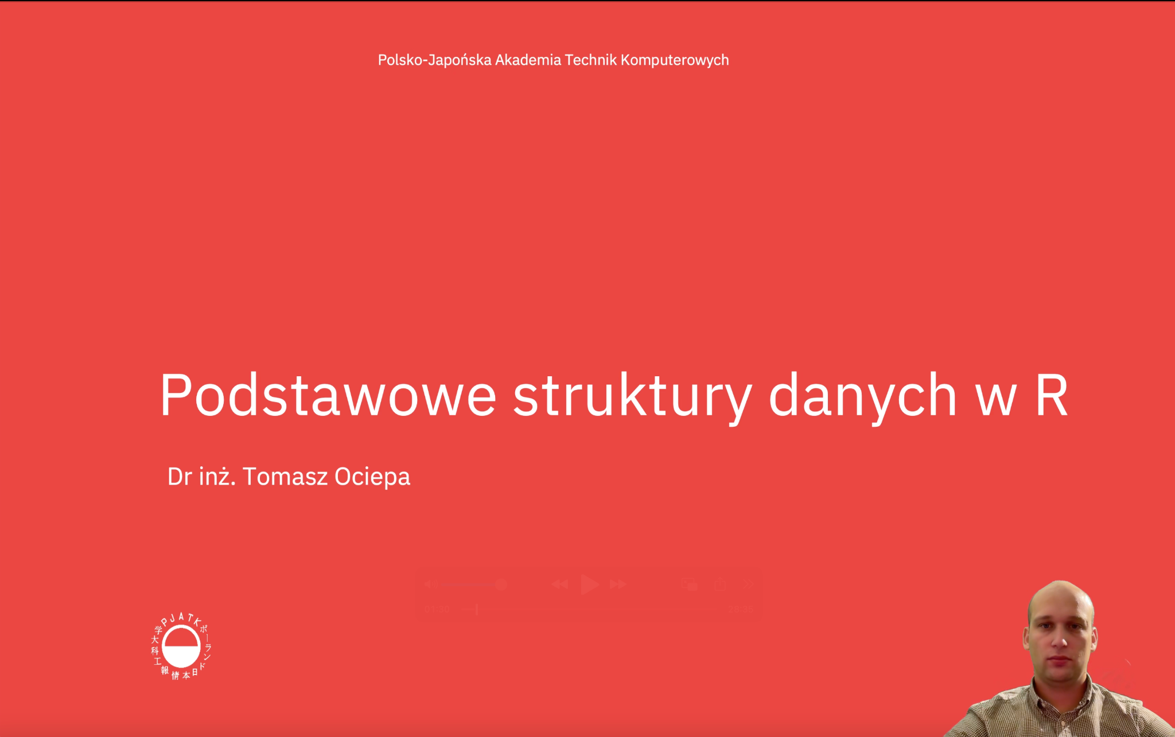

ZADANIA OBOWIĄZKOWE

Zadania będą polegały na zdeponowaniu na koncie w serwisie GitHub pliku wykonywalnego .R, gdzie w polu edycji kodu zostaną umieszczone poszczególne kroki prowadzące do wykonania każdego z podpunktu zadania. Zadania powinny zostać zapisane we własnym repozytorium GitHub o nazwie zgodnej ze wzorem: np. pd7777_R i udostępnione prowadzącemu (tociepa@pjwstk.edu.pl). Proszę o prawidłowe nazywanie repozytorium i numerację zadań. Repozytorium niech ma status “prywatny” ale pamiętaj o dodaniu prowadzącego ten przedmiot jako współpracownika “Collaborator”.
Postępuj analogicznie w przypadku przesyłania rozwiązań do pozostałych zadań obowiązkowych.

Ex_1
Temat: Operacje na wektorach
Zbuduj wektory tak jak poniżej:

A <- c(1, 4, 6, 8, 10)
B <- c(-1.7, 2.5, -3.5, 4.5, -5.5)
C <- c('ssDNA', 'dsDNA', 'RNA', 'Proteins', 'Lipids')
D <- c(TRUE, FALSE, FALSE, FALSE, TRUE)

Następnie wykonaj następujące operacje na wektorach:
- A i B (sumowanie; odejmowanie; mnożenie; dzielenie)
- C (policz znaki; wyświetl trzeci element z wektora; wyświetl pierwszy oraz czwarty element z wektora; posortuj wektor; odwróć kolejność elementów w wektorze)
- C (przekształć wektor w typ ‘factor’, a następnie: wyświetl poziomy faktora; sprawdź liczbę poziomów; zmień kolejność poziomów tak, aby ‘RNA’ był pierwszy)
- D (policz sumę wszystkich elementów; wyświetl numery indeksów dla wartości TRUE; przeprowadź negacje wszystkich wartości wektora)

Ex_2
Temat: Operacje na macierzach
Załóżmy, że pracujesz z danymi dotyczącymi intensywności ekspresji genów w różnych próbkach. Masz 3 geny (Gen1, Gen2, Gen3) i dane z 4 różnych próbek (Próbka1, Próbka2, Próbka3, Próbka4).
- Stwórz macierz o nazwie „Ekspresja”, która zawiera losowe wartości reprezentujące poziom ekspresji genów. W tym celu użyj funkcji runif(12, 1, 10) do wygenerowania wartości losowych w zakresie od 1 do 10. Macierz powinna zawierać 3 wiersze (reprezentujące geny) i 4 kolumny (reprezentujące próbki).
- Wyświetl zawartość macierzy „Ekspresja”
- Wyświetl wartość ekspresji dla ‘Genu1’ w ‘Próbce4’
- Zapisz osobno do nowych zmiennych wszystkie wartości z trzeciego wiersza i kolumny drugiej
- Oblicz średnią ekspresję dla każdego genu
- Oblicz średnią ekspresję dla każdej próbki
- Utwórz transpozycję macierzy „Ekspresja” i nazwij ją „EkspresjaT”.
- Wyświetl zawartość transponowanej macierzy.
- Utwórz nową macierz zawierającą dane tylko dla Próbki1 i Próbki3.

Ex_3
Temat: Operacje na listach
W liście mogą zostać umieszczone informacje zawarte w różnych typach danych. Stwórz listę zgodnie z kodem poniżej, gdzie zawarte są informacje o sekwencji DNA, nazwie gatunków, wynikach pomiarów itp.

bio_lista <- list(
sekwencje_DNA = c("ATGCCTGAC", "GTCAGTCAG", "CTGATCGATGCTA"),
gatunki = c("Homo sapiens", "Mus musculus", "Drosophila melanogaster"),
ekspresja_genow = matrix(runif(9, 0, 100), nrow = 3),
cechy_morfologiczne = data.frame(
Gatunek = c("Homo sapiens", "Mus musculus", "Drosophila melanogaster"),
Wysokość = c(170, 10, 0.1),
Waga = c(70, 0.02, 0.0002)
),
mutacje = list(Homo_sapiens = c("BRCA1", "BRCA2"), Mus_musculus = "p53")
)

Na danych zawartych w bio_lista, wykonaj następujące operacje:
- Wyświetl podstawowe informacje o liście
- Wyświetl nazwy gatunków zawarte w liście
- Dodaj nową sekwencję DNA ("CGATGTAGCTA") do listy sekwencji.
- Zmień wartość ekspresji genu w pierwszym wierszu i pierwszej kolumnie macierzy na wartość 99.9
- Wylicz średnią ekspresję genów z macierzy ekspresji
- Dodaj nowy gatunek do ramki danych cechy_morfologiczne (np. "Arabidopsis thaliana" z wysokością 0.3 i wagą 0.001)
- Wyświetl informacje o mutacjach dla "Homo sapiens"
- Dodaj nową mutację dla "Mus musculus" (np. "Lmna")

Ex_4
Temat: Operacje na ramkach danych
Masz daną ramkę danych „df”, która zawiera informacje o pacjentach w klinice. Ramka danych składa się z następujących kolumn: ‘ID’, ‘Wiek’, ‘Płeć’, ‘Wzrost’, ‘Waga’ oraz ‘Status zdrowia’. Twoim zadaniem jest wykonanie określonych operacji na ramce danych „df”:

df <- data.frame(
ID = 1:5,
Wiek = c(25, 34, 28, 52, 40),
Płeć = c("Kobieta", "Mężczyzna", "Kobieta", "Mężczyzna", "Kobieta"),
Wzrost = c(165, 180, 170, 175, 168),
Waga = c(60, 80, 65, 75, 58),
Status_zdrowia = c("Dobry", "Średni", "Dobry", "Zły", "Dobry")
)

- Wyświetl podstawowe informacje o ramce danych oraz pierwsze trzy rekordy.
- Oblicz średni wiek pacjentów.
- Wyfiltruj pacjentów, którzy mają status zdrowia "Dobry" i są kobietami.
- Posortuj ramkę danych według wieku pacjentów w porządku malejącym.
- Znajdź maksymalny i minimalny wzrost wśród pacjentów.

Importowanie i eksportowanie danych
Praca z danymi w R zazwyczaj rozpoczyna się od ich importu z zewnętrznych źródeł lub kończy eksportem wyników do plików. R oferuje szerokie możliwości wczytywania i zapisywania danych w różnych formatach, zarówno z lokalnych plików, jak i bezpośrednio z zasobów internetowych. R umożliwia wczytywanie danych z wielu różnych formatów plików. Oto najczęściej używane metody:
Pliki CSV (Comma-Separated Values)
Pliki CSV to jeden z najpopularniejszych formatów przechowywania danych tabelarycznych:

- read.csv() - format amerykański/brytyjski
# Podstawowa funkcja
dane <- read.csv("dane.csv")
# Z dodatkowymi opcjami
dane <- read.csv("dane.csv",
header = TRUE, # pierwsza linia jako nagłówki
sep = ",", # separator kolumn (przecinek)
dec = ".", # separator dziesiętny (kropka)
stringsAsFactors = FALSE,# tekst bez konwersji na faktory
na.strings = c("NA", ""),# wartości traktowane jako brakujące
encoding = "UTF-8" # kodowanie znaków
)

- read.csv2() - format europejski
# Podstawowa funkcja
dane <- read.csv2("dane.csv")
# Z dodatkowymi opcjami
dane <- read.csv2("dane.csv",
header = TRUE, # pierwsza linia jako nagłówki
sep = ";", # separator kolumn (średnik)
dec = ",", # separator dziesiętny (przecinek)
stringsAsFactors = FALSE,# tekst bez konwersji na faktory
na.strings = c("NA", "") # wartości traktowane jako brakujące
)
Kiedy używać której funkcji?
- read.csv(): gdy plik używa przecinka (,) jako separatora kolumn i kropki (.) jako separatora dziesiętnego
- read.csv2(): gdy plik używa średnika (;) jako separatora kolumn i przecinka (,) jako separatora dziesiętnego
- Szczególnie przydatne przy plikach CSV generowanych przez Excela na różnych systemach operacyjnych
Dlatego też sprawdź separator kolumn w swoim pliku - może to być przecinek, średnik lub inny znak Zwróć uwagę na separator dziesiętny - różni się w zależności od ustawień regionalnych. Jeśli masz problemy z kodowaniem znaków (np. polskie znaki), użyj parametru encoding.
Każdy tekst wczytywany z pliku CSV domyślnie zostanie potraktowany jako czynnik. Należy o tym pamiętać, gdyż może to prowadzić do trudnych w znalezieniu błędów w kodzie.
Możemy również wykorzystać argument stringsAsFactors=F aby wszystkie teksty z pliku csv były domyślnie traktowane jako zmienne tekstowe, a nie factor.

Pliki TXT (Tab-Delimited)
# Dane rozdzielone tabulatorami
dane <- read.delim("dane.txt", sep = "\t")
# Ogólniejsza funkcja read.table
dane <- read.table("dane.txt",
header = TRUE,
sep = "\t")

Pliki Excel (.xls, .xlsx)
# Za pomocą pakietu readxl
library(readxl)
dane <- read_excel("dane.xlsx", sheet = 1)
# Alternatywnie za pomocą openxlsx
library(openxlsx)
dane <- read.xlsx("dane.xlsx", sheet = 1)

Inne formaty plików
R posiada funkcje do wczytywania danych w wielu innych formatach:
# Pliki RDS (format natywny dla R)
dane <- readRDS("dane.rds")
# Pliki RData (przestrzeń robocza R)
load("dane.RData")
# Pliki JSON
library(jsonlite)
dane <- fromJSON("dane.json")
# Pliki XML
library(XML)
dane <- xmlParse("dane.xml")
# Formaty bioinformatyczne
library(Biostrings)
sekwencje <- readDNAStringSet("sekwencje.fasta")

Importowanie danych z sieci
R umożliwia także pobieranie danych bezpośrednio z internetu.
# Pobieranie pliku CSV z internetu
url <- "https://example.com/dane.csv"
dane <- read.csv(url)
# Pobieranie danych z zabezpieczonych źródeł
dane <- read.csv(url, method = "curl")

Bioinformatycznych baz danych
# Pobieranie danych z NCBI
library(rentrez)
sekwencja <- entrez_fetch(db = "nuccore", id = "NC_012920.1", rettype = "fasta", seq_start = 5904, seq_stop = 7445)
# Dostęp do Ensembl
library(biomaRt)
ensembl <- useMart("ensembl", dataset = "hsapiens_gene_ensembl")
geny <- getBM(attributes = c("ensembl_gene_id", "hgnc_symbol", "chromosome_name"),
filters = "hgnc_symbol",
values = c("TP53", "BRCA1"),
mart = ensembl)
Eksportowanie danych
Równie ważne jak importowanie jest zapisywanie wyników analizy:
# Zapis do CSV
write.csv(dane, "wyniki.csv", row.names = FALSE)
# Zapis do TXT z tabulatorami
write.table(dane, "wyniki.txt", sep = "\t", row.names = FALSE)
# Zapis do Excel
library(openxlsx)
write.xlsx(dane, "wyniki.xlsx")
# Zapis do formatu natywnego R
saveRDS(dane, "wyniki.rds")
# Zapis całej przestrzeni roboczej
save(dane, inne_dane, file = "projekt.RData")
# Zapis do JSON
library(jsonlite)
write_json(dane, "wyniki.json")

Ex_5
Temat: Importowanie i eksportowanie danych
Odpowiednimi funkcjami wbudowanymi oraz pakietami wczytaj i zapisz do osobnych zmiennych dane umieszczone w różnych formatach plików (podlinkowane do pobrania):
1. Pliki:
- pacjenci.csv - dane pacjentów z wynikami badań krwi
- geny.xlsx - dwa arkusze: ekspresja genów i metadane
- sekwencje.txt - sekwencje DNA/RNA w formacie tabelarycznym
- białka.xml - dane strukturalne białek
- bezpośrednio z określonego repozytorium na GitHub
- pobierz informacje o genie MT-CO1 u człowieka, w tym identyfikator Ensembl, symbol HGNC, położenie chromosomowe i funkcję biologiczną (“gene_biotype”), łącząc się z bazą danych Ensembl za pomocą pakietu biomaRt
Wykonaj następujące operacje:
- Dla danych z punktu A,B,C: (Sprawdź strukturę; Pokaż pierwsze 6 wierszy; Określ wymiary ramki danych)
- Dodaj nową kolumnę do danych z punktu A, B, C a następnie zapisz zmodyfikowane pliki w trzech formatach: CSV, RDS, oraz TXT (z separatorem tab)

Czyszczenie i przetwarzanie danych
Dane rzadko są idealne i gotowe do analizy bezpośrednio po ich imporcie. Czyszczenie i przetwarzanie danych to krytyczne etapy każdego projektu analitycznego, które często zajmują znacznie więcej czasu niż sama analiza. W tym rozdziale poznasz podstawowe techniki przygotowania danych do dalszej pracy w R.

Przekształcanie typów danych
Odpowiedni typ danych jest kluczowy dla poprawnej analizy. R oferuje szereg funkcji do konwersji między różnymi typami danych. Poniżej przedstawione są najczęściej używane przekształcenia:

# Utworzenie przykładowej ramki danych
dane <- data.frame(
wiek = c(15, 25, 45, 70, 32),
data_tekst = c("2020-01-15", "2019-05-20", "2018-11-10", "2017-03-25", "2021-07-30"),
kategoria = factor(c("A", "B", "C", "A", "B")),
id = c(1, 2, 3, 4, 5)
)
# Konwersja zmiennej numerycznej na faktor
dane$grupa_wiekowa <- cut(dane$wiek,
breaks = c(0, 18, 65, Inf),
labels = c("młodzież", "dorośli", "seniorzy"))
# Konwersja tekstu na datę
dane$data <- as.Date(dane$data_tekst, format = "%Y-%m-%d")
# Konwersja faktora na zmienną numeryczną
dane$kategoria_num <- as.numeric(dane$kategoria)
# Konwersja kolumn liczbowych na znakowe
dane$id <- as.character(dane$id)
# Wyświetlenie wyniku
print(dane)

Funkcja cut() jest szczególnie przydatna do tworzenia zmiennych kategorycznych z ciągłych (np. przedziałów wiekowych). Parametr breaks definiuje granice przedziałów, a labels przypisuje im nazwy. Funkcje konwersji, takie jak as.Date(), as.numeric(), as.character() zmieniają typ danych kolumny. Przy konwersji dat należy określić format (%Y - rok, %m - miesiąc, %d - dzień).

Zarządzanie brakującymi danymi
Brakujące lub niepoprawne dane są jednym z najczęstszych problemów w analizie danych. Prawie każdy rzeczywisty zbiór danych zawiera braki, które mogą wynikać z błędów w pomiarach, problemów technicznych podczas zbierania danych lub po prostu z powodu niemożności zebrania niektórych informacji. R oferuje różne metody reprezentacji i obsługi takich przypadków.
Typy brakujących lub specjalnych wartości w R
# Podstawowe typy brakujących lub specjalnych wartości
NA # Not Available - brak danych, najczęściej używana wartość do oznaczania brakujących informacji
NaN # Not a Number - wynik nieobliczalnej operacji matematycznej (np. 0/0)
NULL # Pusty obiekt (brak obiektu) - reprezentuje nieistniejący obiekt, różni się od NA
Inf # Nieskończoność (np. wynik dzielenia przez zero: 1/0)
-Inf # Ujemna nieskończoność (np. -1/0)
"" # Pusty łańcuch znakowy (często traktowany jako brak danych w zmiennych tekstowych)
Należy pamiętać, że każdy z tych typów ma nieco inne zastosowanie i zachowanie w analizach:
- NA może występować w dowolnym typie danych (numerycznych, tekstowych, logicznych)
- NaN jest podtypem wartości NA dla danych numerycznych
- NULL reprezentuje pustą wartość i ma długość zero
- Inf i -Inf to poprawne wartości numeryczne reprezentujące nieskończoność
Identyfikacja brakujących danych
Zanim podejmiemy jakiekolwiek działanie, ważne jest zrozumienie, ile i gdzie występują brakujące dane:
# Sprawdzenie czy konkretna wartość jest NA
is.na(dane$kolumna) # Zwraca wektor logiczny (TRUE dla NA, FALSE dla pozostałych)
# Zliczanie NA w kolumnie
sum(is.na(dane$kolumna)) # Suma wartości TRUE z wektora
# Liczba kompletnych wierszy (bez żadnych NA)
sum(complete.cases(dane)) # complete.cases() zwraca TRUE dla wierszy bez NA
# Wizualizacja brakujących danych
library(naniar)
vis_miss(dane) # Tworzy wykres pokazujący wzorzec brakujących danych

Usuwanie brakujących danych
Najprostszym podejściem jest usunięcie obserwacji z brakującymi wartościami:
# Usuwanie wierszy z brakującymi wartościami we wszystkich zmiennych
dane_kompletne <- na.omit(dane) # Usuwa każdy wiersz, który ma choć jedno NA
# Usuwanie wierszy z brakującymi wartościami tylko w wybranej kolumnie
dane_kompletne <- dane[!is.na(dane$wiek), ] # Usuwa wiersze z NA tylko w kolumnie 'wiek'

Zalety usuwania danych:
- Prostota implementacji
- Zapewnia kompletny zbiór danych do analizy
Ograniczenia:
- Może prowadzić do znacznej utraty danych (jeśli brakujących wartości jest dużo)
- Może prowadzić do błędów systematycznych, jeśli brakujące dane nie są losowe
- Zmniejsza moc statystyczną analiz przez redukcję rozmiaru próby
Imputacja brakujących danych
Imputacja to proces zastępowania brakujących wartości szacowanymi lub wyliczonymi wartościami. Pozwala zachować wszystkie obserwacje, ale wymaga założeń co do mechanizmu powstawania braków.
# Zastępowanie NA wartością średnią
dane$wiek[is.na(dane$wiek)] <- mean(dane$wiek, na.rm = TRUE)
# na.rm = TRUE oznacza, że średnia zostanie obliczona z pominięciem NA
# Zastępowanie NA medianą (bardziej odporna na wartości odstające)
dane$dochod[is.na(dane$dochod)] <- median(dane$dochod, na.rm = TRUE)
# Zastępowanie NA w zmiennych kategorycznych najczęstszą wartością (modą)
najczestsza <- names(sort(table(dane$grupa), decreasing = TRUE))[1]
# sort(table()) sortuje tabelę częstości, [1] wybiera pierwszy (najczęstszy) element
dane$grupa[is.na(dane$grupa)] <- najczestsza

Zaawansowane metody imputacji
Dla bardziej złożonych zbiorów danych, gdzie brakujące wartości mogą zależeć od innych zmiennych, stosuje się zaawansowane metody:
# Imputacja wielokrotna przy użyciu pakietu mice
library(mice)
# m = 5 oznacza utworzenie 5 zaimputowanych zbiorów danych
# method = "pmm" oznacza metodę predictive mean matching (dopasowanie przewidywanej średniej)
dane_imputowane <- mice(dane, m = 5, method = "pmm")
# complete() wybiera jeden kompletny zbiór danych z imputowanych zbiorów
dane_kompletne <- complete(dane_imputowane)

Wyjaśnienie metody mice:
- Pakiet mice (Multivariate Imputation by Chained Equations) implementuje imputację wielokrotną
- Parametr m określa liczbę zbiorów danych z zaimputowanymi wartościami - więcej zbiorów daje większą wiarygodność
- Metoda pmm (predictive mean matching) znajduje obserwacje z podobnymi przewidywanymi wartościami i używa ich rzeczywistych wartości do imputacji
- Imputacja wielokrotna uwzględnia niepewność związaną z imputacją, co zapewnia bardziej wiarygodne wyniki analizy

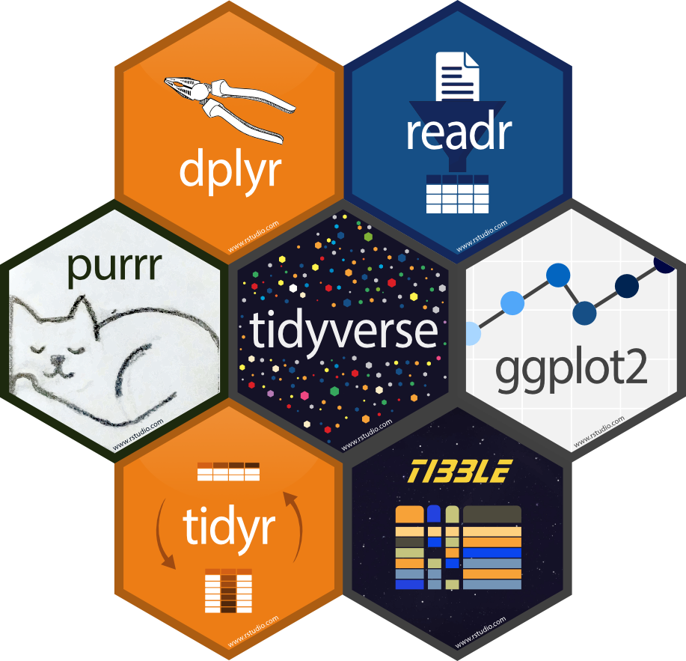
Przetwarzanie danych - wstęp do pakietu tidyverse
Pakiet tidyverse to nie pojedyncza biblioteka, ale cały ekosystem narzędzi zaprojektowanych do kompleksowej analizy danych w R. Stworzony przez Hadleya Wickhama i jego zespół, tidyverse wprowadza spójną filozofię pracy z danymi, znaną jako "zasady tidy data" (uporządkowanych danych). Ekosystem ten radykalnie zmienił sposób, w jaki analitycy i naukowcy pracują z danymi w R, oferując bardziej intuicyjną i wydajną alternatywę dla wielu funkcji bazowego R.
Główną zaletą tidyverse jest spójność - wszystkie pakiety wchodzące w jego skład wykorzystują podobną składnię, podobne konwencje nazewnictwa i wspólną filozofię projektowania. To sprawia, że nauka jednego pakietu ułatwia korzystanie z pozostałych. Dodatkowo, pakiety te zostały zaprojektowane do współpracy ze sobą, co umożliwia łączenie ich funkcji w płynne sekwencje operacji za pomocą operatora potoku (%>%).
Oto przegląd najważniejszych pakietów wchodzących w skład tidyverse:

dplyr
Pakiet dplyr nazywany jest często "szwajcarskim scyzorykiem" do manipulacji danymi. Oferuje intuicyjne funkcje do najczęstszych operacji:

- filter() - wybieranie wierszy na podstawie warunków
- select() - wybieranie kolumn
- mutate() - tworzenie nowych zmiennych
- summarise() - agregacja danych
- arrange() - sortowanie
- group_by() - grupowanie danych przed agregacją
Siła dplyr leży w jego czytelności i możliwości łączenia wielu operacji w jedną sekwencję.
tidyr
Tidyr specjalizuje się w porządkowaniu danych - przekształcaniu ich między różnymi formatami:
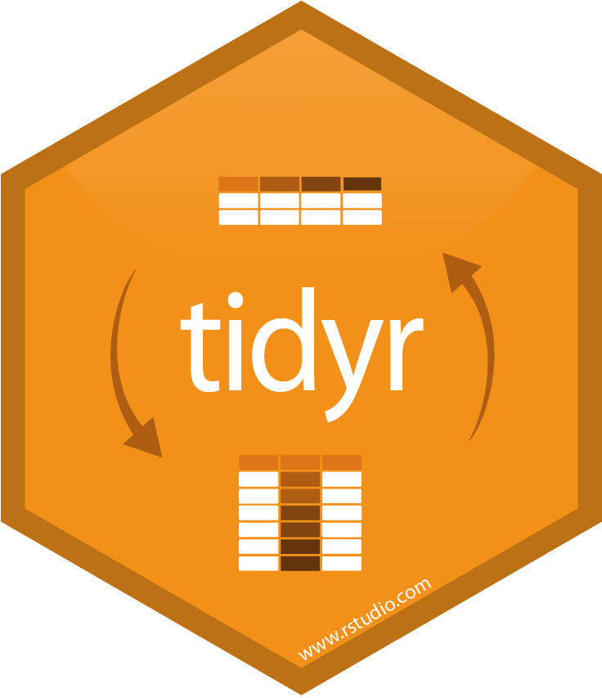
- pivot_wider() i pivot_longer() - zmiana formatu między szerokim (wide) a długim (long)
- separate() - rozdzielanie jednej kolumny na wiele
- unite() - łączenie wielu kolumn w jedną
- fill() - wypełnianie brakujących wartości
Pakiet ten implementuje zasady "tidy data" - formatu danych, gdzie każda zmienna ma swoją kolumnę, każda obserwacja swój wiersz, a każda wartość swoją komórkę.

ggplot2
System tworzenia wizualizacji oparty na "gramatyce grafiki":
- Umożliwia budowanie złożonych wykresów warstwa po warstwie
- Oferuje spójny interfejs do tworzenia różnych typów wykresów
- Pozwala na szczegółową kontrolę każdego aspektu wizualizacji
- Wspiera estetyczne mapowania danych na elementy graficzne
ggplot2 zrewolucjonizował sposób tworzenia wykresów w R, wprowadzając deklaratywne podejście zamiast imperatywnego.
readr

Szybkie i wydajne narzędzia do wczytywania danych tabelarycznych:
- read_csv(), read_tsv(), read_delim() - szybsze alternatywy dla funkcji bazowego R
- Automatyczne rozpoznawanie typów danych
- Lepsze raportowanie problemów podczas wczytywania
- Spójne kodowanie znaków

purrr
Zaawansowane narzędzia do programowania funkcyjnego:
- Rodzina funkcji map() do aplikowania funkcji do elementów list
- Funkcje do pracy z wektorami i listami w bardziej spójny sposób
- Alternatywa dla pętli i funkcji apply() z bazowego R

tibble
Nowoczesna reimplementacja ramki danych (data frame):
- Lepsze formatowanie wydruku w konsoli
- Bardziej przewidywalne zachowanie
- Nie zmienia typów zmiennych na faktory
- Lepiej radzi sobie z nazwami kolumn
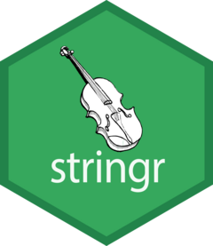
stringr
Spójny zestaw narzędzi do pracy z tekstem:
- Wszystkie funkcje zaczynają się od str_
- Wsparcie dla wyrażeń regularnych
- Uproszczone operacje na tekście jak wyszukiwanie, zastępowanie, wyciąganie fragmentów

forcats
Narzędzia do pracy z faktorami (zmiennymi kategorycznymi):
- Zmiana kolejności poziomów
- Łączenie rzadkich poziomów
- Zmiana nazw poziomów
- Łatwiejsze manipulowanie faktorami uporządkowanymi
Ekosystem tidyverse stał się standardem w nowoczesnej analizie danych w R, oferując nie tylko wydajne narzędzia, ale także promując czytelny, przejrzysty i reprodukowalny kod. Jego zasady projektowe wpłynęły na rozwój wielu innych pakietów, nawet spoza oficjalnego tidyverse, tworząc całą społeczność "tidy-friendly" narzędzi do analizy danych.

Video_5 Wstęp do analizy danych - importowanie, czyszczenie oraz inspekcja danych (Link do nagrania + kod)


Ex_6
Temat: Przekształcenia typów danych
Bazując na danych z poprzedniego ćwiczenia wczytaj dane z pliku geny.xlsx - arkusz Metadane.
- Policz i utwórz nową kolumnę Dlugosc_genu - różnica między wartościami w kolumnach End i Start
- Zamień wartości liczbowe wyliczone w kolumnie Dlugosc_genu na typ factor definiująć przedziały charakteryzując dany gen jako: (Krótki: < 100 000 ; Średni: 100 001 - 300 000; Długi: > 300 001) i wyniki zapisz do nowej kolumny Kategoria_genu
- Przekształć kolumnę Strand: Zamień wartości "+" i "-" na liczby 1 i -1. Stwórz nową kolumnę Strand_binarny
- Dodaj nową kolumnę Data_odkrycia jako typ datowy, korzystając z wektora opisującego datę opublikowania po raz pierwszy doniesienia o tym genie: c("1990.12.15", "1979.04.22", "1983.06.10", "1986.09.05", "2002.03.18", "1997.11.30", "1995.08.12", "1988.07.25)"

Ex_7
Temat: Zarządzanie brakującymi danymi
Bazując na danych z poprzedniego ćwiczenia wczytaj dane z pliku pacjenci.csv - dane pacjentów z wynikami badań krwi. Jak możesz zaobserwować w pliku tym znajdują się luki w danych. Wykonaj następujące operacje:
- Oblicz brakujące wartości: policz NA w każdej kolumnie, stwórz wizualizację za pomocą brakujących wyników za pomocą pakietu naniar
- Do zmiennej kompletne_badania_krwii zapisz pacjentów z kompletnymi (bez wartości NA) wynikami badań krwi
- Uzupełnij brakujące dane:
  - Hemoglobina → średnia według płci
  - Leukocyty → mediana ogólna
  - Płytki krwi → średnia według płci
  - Stan → wartość najczęstsza
  - Puste komórki w Palenie → "Brak danych"

Ex_8
Temat: Praca z wybranymi pakietami z grupy tidyverse (stringr)
Wykorzystując dane z pliku sekwencje.txt, użyj pakietu stringr do analizy sekwencji nukleotydowych:
- Wczytaj dane do ramki danych
- Używając funkcji z pakietu stringr wykonaj następujące operacje na kolumnie ‘Sekwencja’:
  - Policz liczbę wystąpień motywu 'ATG' w każdej sekwencji DNA
  - Zamień wszystkie sekwencje RNA (zawierające U) na DNA (U na T)
  - Wyodrębnij pierwsze 10 nukleotydów z każdej sekwencji
  - Wykryj, które sekwencje zawierają motyw 'GAG'
- Stwórz nową kolumnę Sekwencja_rev, która będzie zawierać:
  - Dla sekwencji DNA: zamianę A↔T i G↔C (zwróć uwagę na wielkość liter np. “A”=”t”)
  - Dla sekwencji RNA: zamianę A↔U i G↔C
- Utwórz tabelę podsumowującą zawierającą:
  - ID sekwencji
  - Pierwsze 10 nukleotydów
  - Ostatnie 5 nukleotydów
  - Informację czy sekwencja zawiera motyw 'GAG' (PRAWDA/FAŁSZ)

Praca z ramkami danych w R - pakiet dplyr
Po przeczytaniu wcześniejszego rozdziału, już powinieneś kojarzyć pakiet dplyr. Dlaczego akurat ten pakiet jest tak pomocny w pracy bioinformatyka? Dplyr oferuje zbiór łatwych do zrozumienia funkcji, które pozwalają na efektywne wykonywanie najczęstszych operacji na danych, takich jak filtrowanie wierszy, selekcjonowanie kolumn, sortowanie, grupowanie i podsumowywanie danych. A to właśnie ramki danych (data frame) z wieloma wierszami i kolumnami stanowią często wynik analiz bioinformatycznych, który następnie trzeba zinterpretować. Poznasz podstawowe funkcje w tym pakiecie aby lepiej i wydajniej pracować z ramkami danych.
Operator potoku %>% (pipe operator)
Zanim przejdziemy do funkcji dplyr, warto poznać operator %>% (pipe), który pozwala na tworzenie czytelnych sekwencji operacji. Zamiast zagnieżdżać funkcje:
summarise(group_by(filter(data, value > 10), group), mean = mean(value))
Możemy zapisać kod w bardziej czytelny sposób:
data %>%
filter(value > 10) %>%
group_by(group) %>%
summarise(mean = mean(value))
Podstawowe funkcje dplyr to między innymi:
- filter() - do filtrowania wierszy na podstawie określonych warunków,
filtered_data <- data_sets %>%
filter(nazwa_kolumny > wartość)
- select() - do wybierania kolumn,
selected_data <- filtered_data %>%
select(nazwa_kolumny1, nazwa_kolumny2)
- mutate() - do dodawania nowych kolumn lub modyfikowania istniejących,
modified_data <- data_sets %>%
mutate(nowa_kolumna = operacja_na_kolumnach)
- summarise() - do podsumowywania danych, często używane w połączeniu z group_by() do agregacji danych według określonej kolumny,
summary_data <- filtered_data %>%
group_by(nazwa_kolumny_grupującej) %>%
summarise(średnia = mean(nazwa_kolumny_do_średniej))
- arrange() - do sortowania danych.
# Sortowanie w porządku rosnącym według jednej kolumny
sorted_data <- data_sets %>%
arrange(nazwa_kolumny)

# Sortowanie w porządku malejącym
sorted_data_desc <- data_sets %>%
arrange(desc(nazwa_kolumny))

Video_6 Pakiet dplyr - praca z ramkami danych (Link do nagrania + kod)


Ex_9
Temat: Operowanie danymi za pomocą pakietu dplyr
W tym zadaniu będziesz pracować z wygenerowanymi danymi w pliku rna_seq_data.csv, który zawiera wyniki eksperymentu RNA-seq. Dataset zawiera informacje o ekspresji genów w różnych warunkach eksperymentalnych, wraz z adnotacjami genów i metadanymi eksperymentu. Do analiz wykorzystaj odpowiedni funkcje pakietu dplyr.
Wykonaj następujące analizy:
- Wybierz geny, które mają Adjusted_P_value mniejszą niż 0.05
- Z tych genów wybierz te, które należą do kategorii "protein_coding"
- Z przefiltrowanych danych wybierz kolumny: Gene_Symbol, Expression_Level, Log2FC i Gene_Type
- Pogrupuj dane wyjściowe według Gene_Type
- Oblicz średnią wartość Expression_Level dla każdego typu genów
- Dodaj kolumnę zliczającą liczbę genów w każdej grupie
- Posortuj otrzymane wyniki malejąco według średniej ekspresji

Funkcje oraz ich kolekcje
Funkcje są podstawowym elementem programowania w R, umożliwiającym organizację kodu, jego używalność i zwiększenie czytelności. R oferuje bogaty zestaw funkcji wbudowanych, a także możliwość tworzenia własnych funkcji dostosowanych do konkretnych potrzeb.

Funkcje wbudowane
R zawiera setki funkcji wbudowanych, które wykonują różnorodne operacje, od podstawowych obliczeń matematycznych po złożone analizy statystyczne. Niektóre często używane funkcje wbudowane to:
- Funkcje matematyczne: sqrt(), log(), exp(), sin(), cos()
- Funkcje statystyczne: mean(), median(), sd(), var(), cor()
- Funkcje do pracy ze strukturami danych: length(), dim(), names(), colnames()
- Funkcje pomocnicze: summary(), str(), head(), tail()

Rodzina funkcji apply
Rodzina funkcji apply pozwala na stosowanie funkcji do wierszy lub kolumn macierzy oraz list w sposób bardziej elastyczny niż pętle, co często prowadzi do bardziej zwięzłego i szybszego kodu.
apply(): Używana do stosowania funkcji do wierszy lub kolumn macierzy.
#Oblicz średnią każdego wiersza macierzy:
apply(macierz, 1, mean)
#Oblicz średnią każdej kolumny macierzy:
apply(macierz, 2, mean)
lapply(): Stosuje funkcję do każdego elementu listy i zwraca listę.
# Zastosuj funkcję length do każdego elementu listy
lista <- list(a = 1:5, b = 6:10, c = 11:15)
lapply(lista, length) # Zwraca listę z wynikami: 5, 5, 5

sapply(): Podobna do lapply, ale próbuje upraszczać wynik do wektora lub macierzy, jeśli to możliwe.
# To samo co powyżej, ale z uproszczonym wynikiem
sapply(lista, length) # Zwraca wektor: 5 5 5

mapply(): Wielowymiarowa wersja sapply, która działa na wielu listach lub wektorach równocześnie.
# Zastosuj funkcję do odpowiadających sobie elementów dwóch wektorów
mapply(sum, 1:3, 4:6) # Zwraca: 5 7 9

tapply(): Stosuje funkcję do podzbiorów wektora, określonych przez inny wektor czynnikowy.
# Oblicz średnie dla grup
grupa <- factor(c("A", "B", "A", "B", "A"))
wartosci <- c(10, 20, 15, 25, 12)
tapply(wartosci, grupa, mean) # Zwraca: A=12.33, B=22.5

vapply(): Podobna do sapply, ale z określonym typem zwracanej wartości.
# Określenie typu zwracanej wartości
vapply(lista, length, FUN.VALUE = numeric(1)) # Zwraca wektor: 5 5 5

Funkcje użytkownika
Jeżeli chciałbyś utworzyć swoją funkcję, musisz stosować się do schematu podobnego do tego poniżej:
- Definiowanie funkcji: Użyj słowa kluczowego function do zadeklarowania nowej funkcji. Następnie, w nawiasach okrągłych, zdefiniuj nazwy argumentów, które funkcja będzie przyjmować. Argumenty są opcjonalne; funkcja nie musi ich przyjmować.
- Ciało funkcji: Po zdefiniowaniu argumentów, w nawiasach klamrowych {} umieść kod, który ma zostać wykonany, gdy funkcja jest wywoływana. Kod ten może wykonywać obliczenia na podstawie przekazanych argumentów i może zwracać wartość za pomocą słowa kluczowego return(). Jeśli return() nie zostanie wyraźnie użyte, funkcja domyślnie zwraca wynik ostatniej wykonanej linii kodu.
- Zwracanie wartości: Użyj return(wartość), aby określić, jaką wartość funkcja ma zwrócić. Możesz zwrócić dowolny typ danych, w tym skalary, wektory, listy, ramki danych itd.
- Przypisanie funkcji do nazwy: Aby móc wywoływać funkcję, przypisz ją do zmiennej, używając operatora przypisania <-. Nazwa ta służy później do wywoływania funkcji.

Oto prosty przykład, który pokazuje, jak utworzyć funkcję obliczającą kwadrat liczby:
# Definicja funkcji
square_function <- function(x) {
result <- x^2
return(result)
}
# Wywołanie funkcji
square_of_4 <- square_function(4)
print(square_of_4) # Wypisze 16

Argumenty domyślne
Funkcje mogą mieć argumenty z wartościami domyślnymi, co pozwala na ich opcjonalne podawanie podczas wywoływania funkcji:
# Funkcja z argumentami domyślnymi
oblicz_bmi <- function(waga, wzrost_cm, jednostka = "metric") {
if(jednostka == "metric") {
wzrost_m <- wzrost_cm / 100
bmi <- waga / (wzrost_m^2)
} else {
# Wzór dla jednostek imperialnych
bmi <- (waga * 703) / (wzrost_cm^2)
}
return(bmi)
}
# Przykłady użycia
bmi1 <- oblicz_bmi(70, 175) # używa domyślnej wartości "metric"
bmi2 <- oblicz_bmi(154, 68, "imperial")

Zwracanie wielu wartości
Funkcje w R mogą zwracać wiele wartości jednocześnie za pomocą listy:
# Funkcja zwracająca wiele wartości w liście
analiza_liczb <- function(wektor) {
srednia <- mean(wektor)
mediana <- median(wektor)
odchylenie <- sd(wektor)
# Zwracanie wszystkich wyników jako lista
return(list(
srednia = srednia,
mediana = mediana,
odchylenie = odchylenie
))
}
# Przykład użycia
dane <- c(10, 15, 20, 25, 30)
wyniki <- analiza_liczb(dane)
print(wyniki$srednia) # Dostęp do średniej
print(wyniki$odchylenie) # Dostęp do odchylenia standardowego

Operacje na ramkach danych
Funkcje często operują na bardziej złożonych strukturach danych, takich jak ramki danych:
# Funkcja filtrująca dane
filtruj_dane <- function(df, kolumna, wartosc) {
wynik <- df[df[[kolumna]] > wartosc, ]
return(wynik)
}
# Przykład użycia na ramce danych
dane_pacjentow <- data.frame(
id = 1:5,
wiek = c(25, 45, 32, 67, 18),
temperatura = c(36.6, 38.2, 36.9, 37.5, 36.7)
)
pacjenci_z_goraczka <- filtruj_dane(dane_pacjentow, "temperatura", 37.0)
print(pacjenci_z_goraczka)
Obsługa błędów
Dobrą praktyką jest sprawdzanie poprawności danych wejściowych w funkcji:
# Funkcja z walidacją danych
oblicz_pierwiastek <- function(x) {
if(!is.numeric(x)) {
stop("Argument musi być liczbą")
}
if(x < 0) {
warning("Obliczanie pierwiastka z liczby ujemnej")
return(complex(real = 0, imaginary = sqrt(abs(x))))
}
return(sqrt(x))
}
# Przykłady użycia
pierwiastek_25 <- oblicz_pierwiastek(25) # Zwróci 5
# pierwiastek_tekst <- oblicz_pierwiastek("tekst") # Błąd: Argument musi być liczbą
pierwiastek_minus_4 <- oblicz_pierwiastek(-4) # Ostrzeżenie i zwraca 0+2i

Operacje na tekście
Funkcje mogą również manipulować danymi tekstowymi, co jest szczególnie przydatne przy analizie sekwencji biologicznych:
# Funkcja analizująca tekst
analiza_tekstu <- function(tekst) {
# Konwersja na małe litery i podział na znaki
znaki <- strsplit(tolower(tekst), "")[[1]]
# Liczenie wystąpień każdego znaku
liczniki <- table(znaki)
# Zwracanie wyników
return(list(
dlugosc = length(znaki),
liczniki = liczniki,
unikalne_znaki = length(unique(znaki))
))
}
# Przykład użycia
wynik <- analiza_tekstu("Analiza sekwencji DNA")
print(wynik$dlugosc) # Długość tekstu
print(wynik$liczniki) # Liczniki znaków
print(wynik$unikalne_znaki) # Liczba unikalnych znaków

Video_7 Funkcje w R (Link do nagrania + kod)


Ex_10
Temat: Podstawowe funkcje z rodziny apply
Masz do dyspozycji następującą macierz z wynikami pomiarów ekspresji genów w różnych próbkach:

# Tworzenie przykładowej macierzy
gene_expression <- matrix(
rnorm(20, mean=10, sd=2),
nrow = 4, # 4 geny
ncol = 5, # 5 próbek
dimnames = list(
c("Gen_A", "Gen_B", "Gen_C", "Gen_D"),
c("Próbka_1", "Próbka_2", "Próbka_3", "Próbka_4", "Próbka_5")
)
)

Wykonaj następujące operacje:
- Oblicz średnią ekspresję dla każdego genu (wiersze)
- Oblicz odchylenie standardowe dla każdej próbki (kolumny)
- Znajdź wartość maksymalną w każdym wierszu
- Oblicz ile wartości w każdej próbce przekracza 10

Ex_11
Temat: Tworzenie własnych funkcji
Używając danych z arkusza "Ekspresja_genow" z pliku geny.xlsx, napisz funkcję o nazwie analiza_ekspresji, która:
- Przyjmuje trzy argumenty:
  - dane - ramka danych zawierająca dane o ekspresji genów
  - prog_fc - wartość progowa dla Log2FC (domyślnie 0.8)
  - prog_p - wartość progowa dla P-value (domyślnie 0.05)
- Wykonuje następujące operacje:
  - Identyfikuje geny, które wykazują istotnie podwyższony poziom ekspresji (Log2FC > prog_fc i P_value < prog_p)
  - Identyfikuje geny, które wykazują istotnie obniżony poziom ekspresji (Log2FC < -prog_fc i P_value < prog_p)
  - Oblicza średnią ekspresję dla każdego genu w grupie kontrolnej i próbie
- Zwraca listę zawierającą:
  - Liczbę genów nadekspresjonowanych
  - Liczbę genów obniżonych
  - Ramkę danych z genami o istotnie podwyższonym poziomie ekspresji (Symbol, Log2FC, P_value)
  - Ramkę danych z genami o istotnie obniżonym poziomie ekspresji (Symbol, Log2FC, P_value)
Przetestuj funkcję na podanym zestawie danych i wyświetl wyniki.

Warunki i pętle
Konstrukcje warunkowe i pętle są fundamentalnymi elementami programowania, umożliwiający kontrolowanie przepływu wykonania kodu w R. Pozwalają na wykonywanie różnych operacji w zależności od spełnienia określonych warunków oraz powtarzanie bloków kodu wielokrotnie. Choć koncepcyjnie są podobne do tych znanych z innych języków, takich jak Python czy Bash, ich składnia w R ma swoje charakterystyczne cechy, na które warto zwrócić uwagę.

Instrukcje warunkowe
Instrukcje warunkowe pozwalają na wykonanie różnych działań w zależności od tego, czy określony warunek jest spełniony.
Instrukcja if-else
Najprostsza forma instrukcji warunkowej to if:
if (warunek) {
# kod wykonywany, gdy warunek jest TRUE
}

Można rozszerzyć ją o część else, która zostanie wykonana, gdy warunek nie jest spełniony:
if (warunek) {
# kod wykonywany, gdy warunek jest TRUE
} else {
# kod wykonywany, gdy warunek jest FALSE
}
Dla wielu alternatywnych warunków używamy konstrukcji else if:
if (warunek1) {
# kod dla warunek1
} else if (warunek2) {
# kod dla warunek2
} else {
# kod, gdy żaden warunek nie jest spełniony
}
Przykład:
x <- 10
if (x > 5) {
print("x jest większe niż 5")
} else if (x < 5) {
print("x jest mniejsze niż 5")
} else {
print("x jest równe 5")
}

Operator warunkowy ifelse()
Dla prostych warunków można użyć funkcji ifelse(), która jest wektoryzowaną wersją instrukcji if-else:
wynik <- ifelse(warunek, wartość_gdy_TRUE, wartość_gdy_FALSE)

Przykład:
wiek <- c(17, 25, 32, 16, 45)
status <- ifelse(wiek >= 18, "dorosły", "niepełnoletni")
# status: "niepełnoletni" "dorosły" "dorosły" "niepełnoletni" "dorosły"

Pętla for
Pętla for wykonuje blok kodu dla każdego elementu w określonej sekwencji (np. wektorze, liście).

Składnia:
for (zmienna in sekwencja) {
# blok kodu do wykonania
}

Przykład:
# Iteracja po wektorze liczb
for (i in 1:5) {
print(paste("Wartość i:", i))
}
# Iteracja po wektorze znaków
owoce <- c("jabłko", "banan", "pomarańcza")
for (owoc in owoce) {
print(paste("Lubię", owoc))
}
# Iteracja po indeksach listy
lista <- list(a = 1:3, b = 4:6, c = 7:9)
for (i in 1:length(lista)) {
print(paste("Element", i, "listy:", paste(lista[[i]], collapse = " ")))
}
# Iteracja po nazwach elementów listy
for (nazwa in names(lista)) {
print(paste("Element", nazwa, "listy:", paste(lista[[nazwa]], collapse = " ")))
}

Instrukcje break i next
W pętlach for można używać:
- break - natychmiastowe wyjście z pętli
- next - przejście do następnej iteracji pętli, pomijając pozostałą część bieżącej iteracji
for (i in 1:10) {
if (i == 3) {
next # pomiń i=3
}
if (i == 8) {
break # zakończ pętlę na i=8
}
print(i)
}
# Wypisze: 1 2 4 5 6 7

Pętla while
Pętla while wykonuje blok kodu tak długo, jak podany warunek jest spełniony (TRUE).
Składnia:
while (warunek) {
# blok kodu do wykonania
}

Przykład:
i <- 1
while (i <= 5) {
print(paste("Wartość i:", i))
i <- i + 1
}

Podobnie jak w pętli for, można używać instrukcji break i next do kontroli przepływu.
i <- 1
while (i <= 10) {
if (i == 4) {
i <- i + 1
next
}
if (i == 8) {
break
}
print(i)
i <- i + 1
}
# Wypisze: 1 2 3 5 6 7
Pętla repeat
R oferuje również pętlę repeat, która wykonuje blok kodu w nieskończoność, dopóki nie napotka instrukcji break:

i <- 1
repeat {
print(i)
i <- i + 1
if (i > 5) {
break
}
}
Wskazówki praktyczne
- Wektoryzacja zamiast pętli: Gdy to możliwe, używaj operacji wektoryzowanych zamiast pętli, ponieważ są one zwykle szybsze w R.
- Inicjalizacja przed pętlą: Zawsze inicjalizuj zmienne przed pętlą, aby uniknąć nieprzewidzianych wyników.
- Warunki zatrzymania: W pętlach while i repeat zawsze upewnij się, że warunek zatrzymania zostanie kiedyś spełniony, aby uniknąć nieskończonych pętli.
- Alternatywy dla pętli: Rozważ użycie funkcji z rodziny apply zamiast pętli, szczególnie dla operacji na macierzach i listach.

Ex_12
Temat: Praktyczne wykorzystanie instrukcji warunkowych
Stwórz funkcję klasyfikuj_probe(), która przyjmuje dwa parametry:
- stezenie_dna (ilość DNA w ng/µL)
- jakosc_dna (ocena integralności DNA w skali 1-10)
Funkcja powinna zwracać klasyfikację próbki zgodnie z następującymi kryteriami:
- Jeśli stezenie_dna > 50 ng/µL i jakosc_dna > 7:
  - Wypisz "Próbka wysokiej jakości - nadaje się do sekwencjonowania"
- Jeśli stezenie_dna między 20 a 50 ng/µL i jakosc_dna między 5 a 7:
  - Wypisz "Próbka średniej jakości - wymaga optymalizacji"
- Jeśli stezenie_dna < 20 ng/µL i jakosc_dna < 5:
  - Wypisz "Próbka niskiej jakości - nie nadaje się do dalszych badań"
- We wszystkich pozostałych przypadkach:
  - Wypisz "Próbka wymaga ponownej weryfikacji"

Ex_13
Temat: Praktyczne wykorzystanie pętli
Napisz skrypt, który symuluje wzrost populacji bakterii z następującymi założeniami:
- Początkowa liczba bakterii wynosi 100
- Każda bakteria rozdziela się co godzinę, podwajając populację
- Symulacja trwa maksymalnie 10 godzin
- Zatrzymaj symulację, jeśli populacja przekroczy 100 000 bakterii
Dla każdej godziny wypisz:
- Aktualną godzinę (np. “Godzina:1”)
- Liczbę bakterii (np. “Liczba bakterii:200”)
- Informację o podwojeniu populacji (np. “Wzrost o 100 bakterii od poprzedniej godziny”)
Na koniec symulacji wyświetl podsumowanie:
- Całkowity czas trwania symulacji (w godzinach)
- Końcową liczbę bakterii
- Średni wzrost populacji na godzinę
Skrypt powinien wykorzystywać pętlę i instrukcje warunkowe do kontroli wzrostu populacji.

Podstawy tworzenia wykresów oraz zaawansowana wizualizacja w R
R oferuje szerokie możliwości wizualizacji danych, od prostych wykresów wbudowanych aż po zaawansowane, w pełni dostosowywalne wizualizacje. Dostępne narzędzia pozwalają na tworzenie zarówno szybkich wykresów eksploracyjnych, jak i publikacyjnych grafik wysokiej jakości.

Narzędzia wbudowane
R posiada zestaw wbudowanych funkcji graficznych, które umożliwiają szybkie tworzenie podstawowych typów wykresów.
Wykres punktowy
Do stworzenia wykresu punktowego w R, wykorzystując wbudowane funkcje, możesz użyć funkcji plot(). Funkcja ta jest jedną z najbardziej podstawowych w R do tworzenia wykresów i pozwala na szybkie generowanie różnorodnych typów wizualizacji.
# Tworzenie wykresu punktowego
plot(ramka_danych$kolumna_x, ramka_danych$kolumna_y,
main = "Podpis ogólny wykresu",
xlab = "Podpis osi X",
ylab = "Podpis osi Y",
pch = 21, # Kształt punktu: koło
bg = "kolor_wypełnienia", # Kolor wypełnienia punktów
col = "kolor_obrysu") # Kolor obrysu punktów
Histogram
Do stworzenia histogramu w R, wykorzystując wbudowane funkcje, możesz użyć funkcji hist().
# Przykładowe dane
data <- rnorm(100) # 100 losowych wartości z rozkładu normalnego
# Tworzenie histogramu
hist(data,
main = "Histogram danych",
xlab = "Wartości",
col = "skyblue",
border = "white")
W powyższym przykładzie, rnorm(100) generuje 100 losowych wartości z rozkładu normalnego, a hist() tworzy histogram tych danych. Możesz dostosować wygląd histogramu, zmieniając parametry takie jak main (tytuł wykresu), xlab (etykieta osi X), col (kolor słupków) oraz border (kolor obramowania słupków).
Inne podstawowe typy wykresów
# Wykres liniowy
plot(x, y, type = "l")
# Wykres słupkowy
barplot(wysokosci, names.arg = etykiety)
# Wykres kołowy
pie(wartosci, labels = etykiety)
# Wykres pudełkowy
boxplot(dane ~ grupy)
# Wykres rozrzutu z gładką linią trendu
plot(x, y)
lines(lowess(x, y), col = "red")
Zapisywanie wykresów na dysku
Zapisywanie wykresów do plików PDF w R jest prostym procesem, dzięki funkcji pdf(), która otwiera urządzenie graficzne do zapisu wykresów w formacie PDF. Możesz następnie generować wykresy w standardowy sposób, a na koniec zamknąć urządzenie graficzne za pomocą dev.off().
# Otwarcie urządzenia PDF
pdf("nazwa_pliku.pdf", width = 8, height = 6)
# Tworzenie wykresu
plot(x, y, main = "Mój wykres")
# Zamknięcie urządzenia PDF
dev.off()
Oprócz PDF, R obsługuje wiele innych formatów wyjściowych:
# Zapisywanie do PNG
png("nazwa_pliku.png", width = 800, height = 600)
plot(x, y)
dev.off()
# Zapisywanie do JPEG
jpeg("nazwa_pliku.jpg", width = 800, height = 600, quality = 100)
plot(x, y)
dev.off()
# Zapisywanie do SVG (skalowalnej grafiki wektorowej)
svg("nazwa_pliku.svg", width = 8, height = 6)
plot(x, y)
dev.off()

Biblioteki do wizualizacji wyników - pakiet ggplot2
Pakiet ggplot2 to jeden z najpopularniejszych pakietów w R przeznaczonych do wizualizacji danych. Oparty na "gramatyce grafiki", oferuje spójny system tworzenia wykresów warstwami. Konstrukcja pakietu jest na tyle elastyczna, że można w nim wykonać praktycznie każdą grafikę statystyczną.
Podstawowa składnia ggplot2
Struktura kodu w ggplot2 jest oparta na warstwach, gdzie każda warstwa jest dodawana za pomocą operatora +. Podstawowy wzorzec wygląda następująco:
ggplot(data = dane, mapping = aes(x = zmienna_x, y = zmienna_y)) +
geom_xxx() +
inne_warstwy() +
labs() +
theme()
Objaśnienie kluczowych elementów:
- ggplot() - funkcja inicjująca wykres
  - data - ramka danych zawierająca dane do wizualizacji
  - mapping - mapowanie estetyk (zwykle definiowane przez funkcję aes())
- aes() - definiuje mapowanie między zmiennymi w danych a właściwościami wizualnymi wykresu
  - x - zmienna mapowana na oś poziomą
  - y - zmienna mapowana na oś pionową
  - color - zmienna określająca kolor elementów
  - fill - zmienna określająca wypełnienie elementów
  - size - zmienna określająca rozmiar elementów
  - shape - zmienna określająca kształt punktów
  - alpha - zmienna określająca przezroczystość
  - linetype - zmienna określająca typ linii
  - group - zmienna określająca grupowanie danych
- geom_xxx() - funkcje określające typ geometrii (sposób reprezentacji danych)
  - geom_point() - wykres punktowy
  - geom_line() - wykres liniowy
  - geom_bar() - wykres słupkowy
  - geom_boxplot() - wykres pudełkowy
  - geom_histogram() - histogram
  - geom_density() - wykres gęstości
  - geom_smooth() - linia trendu z przedziałem ufności
- labs() - funkcja do dodawania etykiet
  - title - tytuł wykresu
  - subtitle - podtytuł
  - caption - podpis pod wykresem
  - x - etykieta osi X
  - y - etykieta osi Y
- theme() - funkcja do dostosowania wyglądu wykresu
  - theme_minimal(), theme_classic(), theme_bw() - predefiniowane style
  - Szczegółowe parametry jak axis.text, plot.title, legend.position
Podstawowa struktura wykresu ggplot2
ggplot(data = dane, aes(x = zmienna_x, y = zmienna_y)) +
geom_point() + # warstwa geometryczna (punkty)
labs(title = "Tytuł wykresu",
x = "Etykieta osi X",
y = "Etykieta osi Y") +
theme_minimal() # motyw wykresu
Przykłady różnych typów wykresów w ggplot2
Wykres pudełkowy (boxplot)
# Kolory dla poszczególnych kategorii
kolory <- c("skyblue", "orange", "lightgreen")
# Tworzenie wykresu pudełkowego
ggplot(data, aes(x = Kategoria, y = Wartość, fill = Kategoria)) +
geom_boxplot() +
scale_fill_manual(values = kolory) +
ggtitle("Zależność między kategorią a wartością") +
xlab("Kategoria") +
ylab("Wartość") +
theme_minimal() # Zastosowanie minimalistycznego motywu

Histogram
ggplot(data, aes(x = Wartość)) +
geom_histogram(binwidth = 5, fill = "steelblue", color = "white") +
ggtitle("Rozkład wartości") +
theme_classic()

Wykres rozrzutu z linią trendu
ggplot(data, aes(x = Zmienna_X, y = Zmienna_Y)) +
geom_point(aes(color = Grupa), size = 3, alpha = 0.7) +
geom_smooth(method = "lm", se = TRUE) + # linia trendu z przedziałem ufności
scale_color_brewer(palette = "Set1") +
labs(title = "Zależność między zmiennymi",
subtitle = "Z linią trendu i przedziałem ufności",
caption = "Źródło: Dane przykładowe") +
theme_light()

Video_8 Podstawy tworzenia wykresów oraz zaawansowana wizualizacja w R (Link do nagrania + kod)


Ex_14
Temat: Tworzenie wykresów wbudowanymi funkcjami
Wykorzystaj zestaw danych z analizy RNA-seq (rna_seq_data.csv). Twoim zadaniem jest:
- Wczytaj dane z pliku "rna_seq_data.csv".
- Stwórz histogram prezentujący rozkład poziomów ekspresji genów:
- Użyj kolumny "Expression_Level"
- Nadaj tytuł: "Rozkład poziomów ekspresji genów"
- Opisz osie: "Poziom ekspresji" (oś X) oraz "Częstość" (oś Y)
- Zapisz wykres do pliku "histogram_ekspresji.jpeg"
- Stwórz wykres punktowy przedstawiający zależność między zmianą ekspresji a istotnością statystyczną:
- Użyj kolumny "Log2FC" dla osi X
- Dla osi Y oblicz i użyj -log10(P_value)
- Nadaj tytuł: "Zmiana ekspresji vs Istotność statystyczna"
- Opisz osie: "Log2 fold change" (oś X) oraz "-log10(p-value)" (oś Y)
- Pokoloruj punkty w zależności od istotności statystycznej:
- Geny istotne statystycznie (Adjusted_P_value < 0.05) - kolor czerwony
- Geny nieistotne statystycznie - kolor niebieski
- Zapisz wykres do pliku "zmiana_ekspresji.jpeg"

Ex_15
Temat: Tworzenie wykresów za pomocą pakietu ggplot2
Wykorzystaj zestaw danych z analizy RNA-seq (rna_seq_data.csv). Twoim zadaniem jest:
- Wczytaj dane z pliku "rna_seq_data.csv" i załaduj pakiet ggplot2.
- Stwórz wykres pudełkowy prezentujący poziomy ekspresji genów:
- Utwórz wykres pudełkowy poziomów ekspresji (Expression_Level) dla różnych warunków eksperymentalnych (kolumna "Condition")
- Dodaj tytuł: "Poziomy ekspresji genów w różnych warunkach"
- Opisz osie: "Warunek" (oś X) oraz "Poziom ekspresji" (oś Y)
- Użyj kolorowania względem chromosomów (kolumna "Chromosome")
- Zastosuj estetyczny motyw wykresu (np. theme minimal())
- Zapisz wykres do pliku "ekspresja boxplot.jpeg" z odpowiednią rozdzielczością
- Stwórz wykres typu do prezentacji różnicowej ekspresji genów:
- Utwórz wykres punktowy zależności zmiany ekspresji (Log2FC) od istotności statystycznej (-log10(P_value))
- Nadaj tytuł: "Analiza różnicowej ekspresji genów"
- Opisz osie: "Log2 fold change" (oś X) oraz "-log10(p-value)" (oś Y)
- Wyróżnij kolorami geny istotne statystycznie (Adjusted_P_value < 0.05) i istotną zmianą ekspresji (|Log2FC| > 1)
- Dodaj pionowe linie na wartościach Log2FC = -1 i Log2FC = 1
- Dodaj poziomą linię na wartości -log10(0.05)
- Zapisz wykres do pliku "volcano plot.jpg"

Statystyka opisowa w R
Statystyka opisowa stanowi fundament analizy danych, pozwalając na podsumowanie i wyciągnięcie wstępnych wniosków z zebranych informacji. R oferuje szeroki zakres narzędzi do obliczania miar statystycznych, które pomagają zrozumieć strukturę i charakterystykę danych.
Podstawowe miary statystyczne
R udostępnia wiele funkcji do obliczania podstawowych statystyk opisowych:
# Miary tendencji centralnej
mean(x) # średnia arytmetyczna
median(x) # mediana
mode(x) # wartość modalna (wymaga dodatkowej funkcji)
# Miary rozproszenia
var(x) # wariancja
sd(x) # odchylenie standardowe
range(x) # zakres (minimum i maksimum)
min(x) # minimum
max(x) # maksimum
IQR(x) # rozstęp międzykwartylowy
# Kwantyle
quantile(x) # domyślnie kwartyle (0%, 25%, 50%, 75%, 100%)
quantile(x, probs = c(0.1, 0.9)) # określone kwantyle (np. 10% i 90%)
# Inne przydatne statystyki
length(x) # liczba obserwacji
sum(x) # suma wartości

Funkcja summary()
Funkcja summary() to jedno z najpotężniejszych narzędzi do szybkiego podsumowania danych w R:
# Dla pojedynczego wektora
summary(x)
# Dla ramki danych
summary(data_frame)
Dla wektora liczbowego summary() zwraca minimum, pierwszy kwartyl, medianę, średnią, trzeci kwartyl i maksimum. Dla faktorów zwraca liczebności poszczególnych poziomów.

Miary rozkładu
# Miary asymetrii i kurtozy (wymagają pakietu moments)
library(moments)
skewness(x) # skośność (asymetria)
kurtosis(x) # kurtoza

Tabele częstości
Dla danych kategorycznych, R pozwala na łatwe tworzenie tabel częstości:
# Tabela częstości dla pojedynczej zmiennej
table(x)
# Tabela częstości względnych
prop.table(table(x))
# Tabela kontyngencji (dla dwóch zmiennych)
table(x, y)

Ex_16
Temat: Statystyka opisowa
Wykorzystaj zestaw danych z analizy RNA-seq (rna_seq_data.csv). Twoim zadaniem jest:
- Wczytaj dane z pliku "rna_seq_data.csv".
- Wykonaj analizę statystyczną poziomu ekspresji genów:
- Użyj funkcji summary() do ogólnego przeglądu danych
- Oblicz szczegółowe statystyki opisowe dla kolumny "Expression_Level":
  - Średnia (mean())
  - Mediana (median())
  - Minimum (min())
  - Maksimum (max())
  - Odchylenie standardowe (sd())
  - Kwartyle (quantile())
- Wyświetl te same statystyki w podziale na różne warunki eksperymentalne (Condition), używając funkcji aggregate()
- Przeprowadź analizę rozkładu danych:
- Zainstaluj i załaduj pakiet moments, jeśli to konieczne
- Oblicz skośność (skewness()) i kurtozę (kurtosis()) dla poziomu ekspresji genów (Expression_Level)
- Stwórz histogramy dla rozkładu wartości P_value oraz Log2FC
- Zidentyfikuj 10 genów o najbardziej ekstremalnych zmianach ekspresji (zarówno w górę, jak i w dół)
- Wykonaj analizę częstości:
- Stwórz tabelę częstości dla typów genów (kolumna "Gene_Type") za pomocą funkcji table()
- Utwórz tabelę kontyngencji dla chromosomów (Chromosome) i warunków eksperymentalnych (Condition)
- Dla genów istotnych statystycznie (P_value < 0.05):
- Utwórz podzbiór danych zawierający tylko istotne geny
- Oblicz średnią zmianę ekspresji (średnia wartość bezwzględna Log2FC)
- Znajdź i wyświetl 5 genów o największej i 5 o najmniejszej zmianie ekspresji
- Zapisz te wyniki do pliku "significant_genes_stats.txt"

Testy i modelowanie statystyczne w R
R został pierwotnie stworzony jako środowisko do analiz statystycznych, dlatego oferuje bogaty zestaw narzędzi do przeprowadzania testów statystycznych i budowania modeli. Funkcje te pozwalają na weryfikację hipotez oraz zrozumienie zależności między zmiennymi.

Testy parametryczne
Testy parametryczne opierają się na założeniach dotyczących rozkładu danych (najczęściej zakładając rozkład normalny). Są one zwykle bardziej czułe niż ich nieparametryczne odpowiedniki, ale wymagają spełnienia określonych warunków.
Test t-Studenta
Test t jest jednym z najpopularniejszych testów statystycznych, używanym do porównywania średnich.
# Test t dla jednej próby (porównanie ze znaną wartością μ)
t.test(x, mu = 0)
# Test t dla dwóch niezależnych prób
t.test(x, y)
# lub
t.test(wartość ~ grupa, data = dane)
# Test t dla prób zależnych (pomiary powtarzane)
t.test(x, y, paired = TRUE)

Analiza wariancji (ANOVA)
ANOVA służy do porównywania średnich w więcej niż dwóch grupach.
# Jednoczynnikowa ANOVA
wynik_anova <- aov(wartość ~ grupa, data = dane)
summary(wynik_anova)
# Wieloczynnikowa ANOVA
wynik_anova2 <- aov(wartość ~ czynnik1 * czynnik2, data = dane)
summary(wynik_anova2)
# Porównania post-hoc
TukeyHSD(wynik_anova) # test Tukeya HSD
pairwise.t.test(dane$wartość, dane$grupa, p.adjust.method = "bonferroni") # korekta Bonferroniego

Testy nieparametryczne
Testy nieparametryczne nie wymagają założeń o rozkładzie danych, dlatego są bardziej uniwersalne, choć zwykle mniej czułe niż testy parametryczne.
Test Wilcoxona
Nieparametryczna alternatywa dla testu t.
# Test Wilcoxona dla jednej próby
wilcox.test(x, mu = 0)
# Test Wilcoxona-Manna-Whitneya (dla dwóch niezależnych prób)
wilcox.test(x, y)
# lub
wilcox.test(wartość ~ grupa, data = dane)
# Test Wilcoxona dla prób zależnych
wilcox.test(x, y, paired = TRUE)

Test Kruskala-Wallisa
Nieparametryczna alternatywa dla jednoczynnikowej ANOVA.
kruskal.test(wartość ~ grupa, data = dane)
# Porównania post-hoc
library(dunn.test)
dunn.test(dane$wartość, dane$grupa, method = "bonferroni")

Regresja liniowa
Regresja liniowa modeluje zależność między zmienną zależną a jedną lub wieloma zmiennymi niezależnymi.
# Prosta regresja liniowa
model_lm <- lm(y ~ x, data = dane)
summary(model_lm)
# Regresja wieloraka
model_multi <- lm(y ~ x1 + x2 + x3, data = dane)
summary(model_multi)
# Diagnostyka modelu
plot(model_lm) # wykresy diagnostyczne
anova(model_lm) # tabela ANOVA dla modelu
confint(model_lm) # przedziały ufności dla współczynników

Video_9 Statystyka w R (Link do nagrania + kod)


Ex_17
Temat: Testowanie i regresja
Skorzystaj z danych zatytułowanych NPK (standardowy dataset), które dotyczą eksperymentu rolniczego, gdzie badano wpływ trzech rodzajów nawożenia (azot, fosfor, potas) na plon roślin. Twoim zadaniem jest:
- Przygotowanie danych:
  - Wczytaj dane NPK - data(npk)
  - Sprawdź strukturę zbioru danych
- Testy statystyczne:
- Przeprowadź jednoczynnikową ANOVA dla:
  - Plonu w zależności od rodzaju nawozu (N, P, K)
  - Plonu w zależności od bloku
- Wykonaj test post-hoc Tukeya dla nawozów
- Przeprowadź test Kruskala-Wallisa
- Regresja liniowa:
- Zbuduj model regresji liniowej, gdzie zmienną zależną jest plon
- Zmienne niezależne:
  - Rodzaj nawozu (N, P, K)
  - Blok

Programowanie obiektowe w R
R, choć pierwotnie zaprojektowany jako język dla statystyków, oferuje również zaawansowane możliwości programowania obiektowego. W przeciwieństwie do wielu innych języków, R obsługuje kilka różnych paradygmatów programowania obiektowego, co daje programistom elastyczność w projektowaniu i implementacji rozwiązań.

Wprowadzenie do programowania obiektowego
Programowanie obiektowe (OOP) to paradygmat, w którym dane i operacje na nich są ściśle powiązane w postaci obiektów. W języku R, mimo że jest on przede wszystkim językiem funkcyjnym, istnieje możliwość korzystania z programowania obiektowego. R posiada kilka systemów OOP, które różnią się sposobem definiowania klas i metod.
W przeciwieństwie do języków takich jak Python czy Java, gdzie istnieje jeden dominujący system obiektowy, w R dostępne są aż trzy główne systemy OOP:
- S3 – najprostszy i najbardziej elastyczny, ale mniej restrykcyjny
- S4 – bardziej formalny system z dokładniejszą kontrolą nad strukturą obiektów
- R6 – nowoczesny system obiektowy umożliwiający mutowalne obiekty
Dwa pierwsze systemy, S3 i S4, są natywnie wbudowane w R. System R6 pochodzi z pakietu R6 i jest wykorzystywany głównie w zaawansowanych aplikacjach, takich jak programowanie wielowątkowe czy tworzenie interaktywnych aplikacji w Shiny.
Programowanie obiektowe (OOP) w R jest szeroko wykorzystywane w analizie danych biologicznych. Pakiety takie jak Bioconductor używają systemu S4, aby reprezentować i zarządzać złożonymi typami danych, np. danymi z sekwencjonowania, analizy mikromacierzy czy wariantów genetycznych.
Dzięki OOP można łatwo tworzyć, modyfikować i analizować struktury danych biologicznych, takie jak macierze ekspresji genów, adnotacje genomiczne czy wyniki analizy różnicowej ekspresji.

System S3
Chociaż system S3 jest mniej popularny w bioinformatyce niż S4, można go wykorzystać do przechowywania i manipulacji prostymi obiektami, takimi jak wyniki eksperymentów biologicznych.
Przykład:
# Tworzenie klasy reprezentującej sekwencję DNA
create_dna_sequence <- function(id, sequence) {
obj <- list(id = id, sequence = sequence)
class(obj) <- "dna_sequence"
return(obj)
}
# Metoda wyświetlania sekwencji
print.dna_sequence <- function(x, ...) {
cat("Sequence ID:", x$id, "\n")
cat("Length:", nchar(x$sequence), "bp\n")
cat("Sequence:", substr(x$sequence, 1, 50),
ifelse(nchar(x$sequence) > 50, "...", ""), "\n")
}
# Metoda obliczająca zawartość GC
gc_content <- function(x, ...) {
UseMethod("gc_content")
}
gc_content.dna_sequence <- function(x, ...) {
seq <- toupper(x$sequence)
gc_count <- sum(strsplit(seq, "")[[1]] %in% c("G", "C"))
return(gc_count / nchar(seq) * 100)
}
# Użycie
my_seq <- create_dna_sequence("gene1", "ATGCGATCGTACGTAGCTAGCTAGCTAGCTAGCTAGCTAGCTAGCTAGCTAGCTAGCTACG")
print(my_seq)
cat("GC content:", gc_content(my_seq), "%\n")

System S4
W bioinformatyce system S4 jest szeroko stosowany, ponieważ pozwala na ścisłe określenie struktury danych i ich typów. Pakiety Bioconductora, takie jak SummarizedExperiment, GenomicRanges, DESeq2 czy edgeR, używają S4 do obsługi dużych zbiorów danych genomicznych.

Praktyczny przykład z wykorzystaniem pakietu GenomicRanges
Wyobraź sobie, że pracujesz z danymi o regionach genomu, na przykład z miejscami wiązania czynników transkrypcyjnych. Każdy region ma swoją lokalizację (chromosom, początek, koniec) oraz dodatkowe informacje, jak siła wiązania czy sekwencja.
W GenomicRanges reprezentujemy te dane jako obiekty klasy GRanges:
library(GenomicRanges)
# Tworzenie obiektu GRanges
regiony_wiazania <- GRanges(
seqnames = c("chr1", "chr2", "chr1"), # chromosomy
ranges = IRanges(start = c(1000, 2000, 3000), width = c(100, 200, 300)), # pozycje
strand = c("+", "-", "*"), # nić DNA
score = c(5.4, 3.2, 7.8), # siła wiązania
nazwa_genu = c("BRCA1", "TP53", "EGFR") # dodatkowe informacje
)

Teraz mamy obiekt, który zawiera wszystkie nasze dane w zorganizowanej strukturze. Co ważne, możemy łatwo wykonywać typowe operacje na regionach genomowych:
- Sprawdzanie właściwości regionów
# Sprawdzanie długości (szerokości) regionów
region_widths <- width(regiony_wiazania)
data.frame(Gene = regiony_wiazania$nazwa_genu, Width = region_widths)
# Uzyskiwanie informacji o chromosomach
unique(seqnames(regiony_wiazania))
# Sprawdzanie pozycji startowych i końcowych
start(regiony_wiazania)
end(regiony_wiazania)
- Filtrowanie regionów:
# Tylko regiony na chromosomie 1 o score > 5
regiony_chr1 <- regiony_wiazania[seqnames(regiony_wiazania) == "chr1" &
regiony_wiazania$score > 5]
# Alternatywnie, używając funkcji subset()
regiony_chr1_alt <- subset(regiony_wiazania, seqnames == "chr1" & score > 5)
- Znajdowanie nakładających się regionów:
# Regiony referencyjne
geny <- GRanges(
seqnames = c("chr1", "chr1", "chr2"),
ranges = IRanges(start = c(900, 3100, 1900), width = c(200, 100, 500))
)
# Które regiony wiązania nakładają się z genami?
nakladanie <- findOverlaps(regiony_wiazania, geny)
- Obliczanie statystyk
# Średnia długość regionów dla każdego chromosomu
aggregate(width(regiony_wiazania), list(factor(seqnames(regiony_wiazania))), mean)
# Liczenie regionów dla każdego chromosomu
chromosome_counts <- table(seqnames(regiony_wiazania))
print(chromosome_counts)
# Statystyki dla atrybutów numerycznych
summary(regiony_wiazania$score)
- Modyfikowanie obiektów GRanges
# Dodawanie nowych atrybutów
regiony_wiazania$kategoria <- c("wysoka", "niska", "wysoka")
# Zmiana pozycji regionów
start(regiony_wiazania) <- start(regiony_wiazania) - 10 # Przesunięcie o 10 bp w lewo

System S4 umożliwia takie operacje dzięki temu, że:
- Dane są zorganizowane w spójną strukturę
- Funkcje wiedzą, jak działać na konkretnych typach obiektów
- Istnieją specjalne metody dostępu do danych (np. seqnames(), start(), width())
W praktyce, korzystając z pakietów Bioconductor, nie musisz rozumieć wszystkich szczegółów programowania obiektowego. Wystarczy, że wiesz:
- Jakie obiekty tworzy dany pakiet
- Jakie funkcje działają na tych obiektach
- Jak uzyskać dostęp do danych zawartych w obiektach

Video_10 Programowanie obiektowe w R (Link do nagrania + kod)
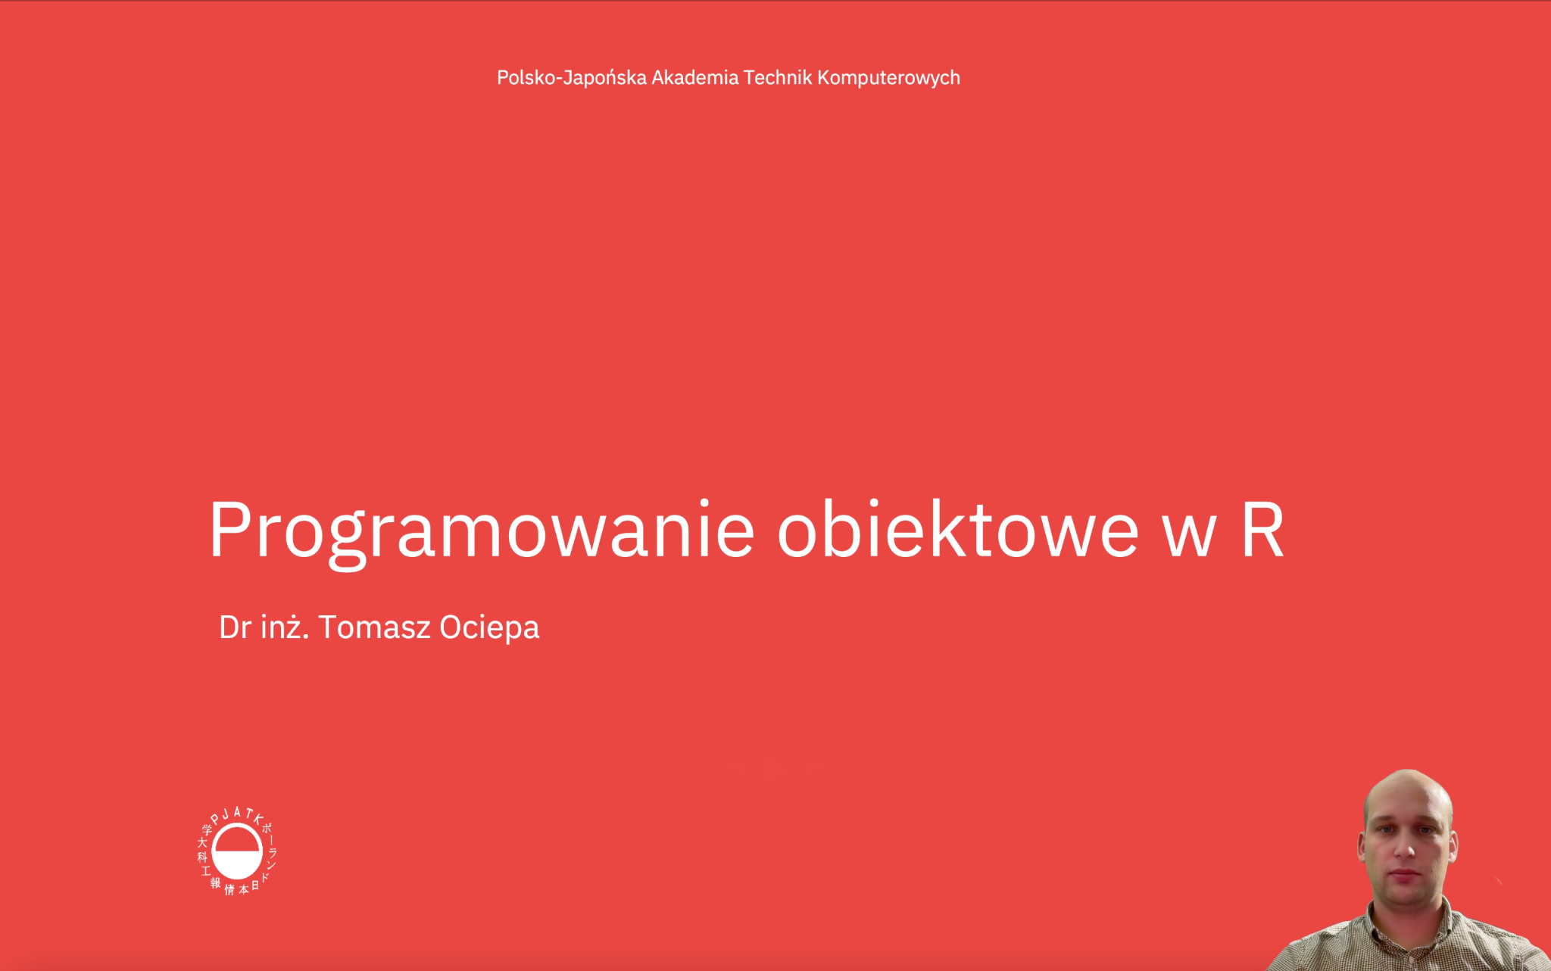

Ex_18
Temat: System klasy S4 - pracy z pakietem GenomicRanges
Zapoznanie się z podstawowymi operacjami na obiektach GenomicRanges. A następnie:
- Zainstaluj i załaduj pakiet GenomicRanges
- Stwórz prosty obiekt GRanges z danymi o kilku genach:
- Utwórz zbiór zawierający 5-6 genów z określeniem ich pozycji (start, end)
- Umieść je na różnych chromosomach (seqnames)
- Określ nić DNA dla każdego genu (strand: '+' lub '-')
- Dodaj informacje o nazwie genu (gene_name) i poziomie ekspresji (expression)
3. Przeprowadź podstawowe operacje na utworzonym obiekcie GRanges:
- Wyświetl utworzony obiekt
- Sprawdź długość regionów używając funkcji width()
- Wyodrębnij regiony z konkretnego chromosomu za pomocą funkcji subset()
- Policz liczbę regionów dla każdego chromosomu używając funkcji table()
Spróbuj bazować na kodzie umieszczonego w podręczniku

Bioconductor i inne repozytoria bioinformatyczne
Bioinformatyka wymaga specjalistycznych narzędzi do analizy złożonych danych biologicznych. W ekosystemie R istnieją dedykowane repozytoria, które gromadzą pakiety zaprojektowane specjalnie do analiz bioinformatycznych. Najważniejszym z nich jest Bioconductor.
Bioconductor
Bioconductor to projekt open-source, który dostarcza narzędzia do analizy i interpretacji danych genomicznych. Został założony w 2001 roku i od tego czasu stał się standardem w analizach bioinformatycznych w środowisku R.
Najważniejsze cechy Bioconductora:
- Zawiera ponad 2200 pakietów (stan na luty 2025) do różnych analiz bioinformatycznych
- Wydawany jest dwa razy w roku, synchronicznie z głównymi wydaniami R
- Posiada rygorystyczny system kontroli jakości pakietów
- Oferuje obszerną dokumentację i materiały edukacyjne
- Wykorzystuje programowanie obiektowe (głównie system S4) do obsługi złożonych danych biologicznych
Instalacja i korzystanie z Bioconductora
Instalacja podstawowego pakietu Bioconductora jest prosta:
# Instalacja pakietu BiocManager
if (!require("BiocManager", quietly = TRUE))
install.packages("BiocManager")
# Instalacja wybranych pakietów
BiocManager::install(c("GenomicRanges", "DESeq2"))
# Sprawdzenie wersji Bioconductora
BiocManager::version()
Popularne pakiety Bioconductora
Bioconductor oferuje pakiety do szerokiego spektrum analiz:
- Analiza sekwencji:
  - Biostrings - do pracy z sekwencjami DNA/RNA/białek
  - BSgenome - dostęp do genomów referencyjnych
- Analiza ekspresji genów:
  - DESeq2 - analiza różnicowej ekspresji genów z danych RNA-seq
  - limma - analiza danych z mikromacierzy i RNA-seq
  - edgeR - alternatywne podejście do analizy danych RNA-seq
- Analiza epigenetyczna:
  - methylKit - analiza metylacji DNA
  - ChIPseeker - analiza danych ChIP-seq
- Genomika:
  - GenomicRanges - praca z przedziałami genomowymi
  - Rsamtools- manipulacja plikami SAM/BAM, wersja programu Samtools w R
- Wizualizacja:
  - ComplexHeatmap - zaawansowane mapy ciepła
  - ggbio - wizualizacja danych genomicznych
Repozytoria GitHub
Wiele nowatorskich pakietów bioinformatycznych jest najpierw publikowanych na GitHubie, zanim trafią do oficjalnych repozytoriów:
# Instalacja pakietu z GitHub
if (!require("devtools", quietly = TRUE))
install.packages("devtools")
devtools::install_github("username/repository")

Video_11 Repozytorium Bioconductor (Link do nagrania)


Tworzenie raportów wynikowych za pomocą RMarkdown oraz Shiny
Przejrzyste raportowanie i zapisywanie kodu stanowi podstawę skutecznej pracy badawczej. Kiedy kod jest przejrzyście napisany i posiada kompletną dokumentację, inne osoby mogą łatwo powtórzyć eksperymenty, zweryfikować wyniki lub tworzyć własne modyfikacje analiz. Jasne raporty sprawiają, że skomplikowane analizy stają się zrozumiałe dla osób bez wiedzy programistycznej, co jest szczególnie ważne w zespołach składających się z badaczy o różnym przygotowaniu. Odpowiednia wizualizacja lepiej przedstawia ogólne trendy oraz zależności, ułatwiając interpretację złożonych danych genomicznych.
W tym rozdziale dowiesz się o dwóch bardzo przydatnych w raportowaniu wyników badań bioinformatycznych narzędziach, mianowicie RMarkdown oraz Shiny.

RMarkdown
Zacznijmy od tego, czy jest Markdown? Jest to lekki język znaczników, który został stworzony w 2004 roku przez Johna Grubera i Aarona Swartza. Jego głównym celem jest umożliwienie pisania w łatwy do czytania i pisanego formacie, który może być szybko konwertowany na HTML. Markdown jest często używany do tworzenia plików readme, pisania dokumentacji dla projektów programistycznych i wszędzie tam, gdzie potrzebna jest prosta, ale efektywna metoda formatowania tekstu.
Z kolei R Markdown to narzędzie umożliwiające tworzenie dynamicznych dokumentów, prezentacji i raportów z R. Łączy w sobie składnię Markdown z kodem R, co pozwala na bezpośrednie włączanie wyników analiz i wizualizacji danych do dokumentu. W R Markdown można kontrolować sposób wyświetlania kodu i jego outputu za pomocą różnych opcji w nagłówkach bloków kodu.
Więcej o składni tego języka znajdziesz na oficjalnym przewodniku Markdown
Podstawowa składnia bloku kodu w R Markdown
Aby wykonać kod R w R Markdown, umieszcza się go w blokach kodu (w pierwszej i ostatniej linijce) oznaczonych trzema tyldami (```), z opcjonalnymi argumentami w nawiasach klamrowych {}. Podstawowy blok kodu wygląda tak:
```{r}
# Tutaj umieszczasz kod R
```

Ukrywanie komunikatów
Często podczas wykonywania kodu R generowane są komunikaty (messages) lub ostrzeżenia (warnings), które mogą być niepożądane w końcowym dokumencie. Aby ukryć te komunikaty w wyjściu, można użyć opcji message=FALSE i warning=FALSE w nagłówku bloku kodu:
```{r, message=FALSE, warning=FALSE}
# Kod R, którego komunikaty i ostrzeżenia zostaną ukryte
```
Inne możliwości w nagłówkach R Markdown
R Markdown oferuje szeroki zakres opcji do kontrolowania zachowania bloków kodu. Oto kilka przykładów:
- echo=FALSE: Ukrywa kod w dokumencie wyjściowym, wyświetlając tylko wynik.
- eval=FALSE: Zapobiega wykonywaniu kodu, wyświetlając tylko sam kod.
- results='hide': Wykonuje kod, ale nie wyświetla jego wyników.
- include=FALSE: Wykonuje kod, ale nie pokazuje ani kodu, ani wyniku w dokumencie.
- fig.cap="opis": Dodaje podpis do generowanego obrazu/wykresu.
- out.width='100%': Kontroluje szerokość wyjścia, na przykład wykresów, w dokumencie.
Wykorzystując te i inne opcje nagłówka bloku kodu, można tworzyć profesjonalne dokumenty, które doskonale nadają się do prezentacji wyników analizy danych, raportów badawczych, czy tutoriali.

Shiny
Shiny to pakiet R, który umożliwia tworzenie interaktywnych aplikacji webowych bezpośrednio z R. Dzięki Shiny, analitycy danych i badacze mogą przekształcać swoje analizy w intuicyjne aplikacje internetowe bez konieczności znajomości HTML, CSS czy JavaScript.
Struktura aplikacji Shiny
Typowa aplikacja Shiny składa się z dwóch głównych części:
- UI (User Interface) - definiuje, jak aplikacja wygląda:
  - Elementy wejściowe (suwaki, pola wyboru, przyciski)
  - Elementy wyjściowe (wykresy, tabele, tekst)
  - Układ strony (panele, zakładki, pola)
- Server - zawiera kod R, który określa, jak aplikacja działa:
  - Reaguje na interakcje użytkownika
  - Przetwarza dane
  - Generuje wyniki do wyświetlenia
Podstawowy przykład
Oto prosty przykład aplikacji Shiny:
library(shiny)
# Definicja interfejsu użytkownika
ui <- fluidPage(
titlePanel("Prosta aplikacja Shiny"),
sidebarLayout(
sidebarPanel(
sliderInput("bins", "Liczba przedziałów:", min = 1, max = 50, value = 30)
),
mainPanel(
plotOutput("histogram")
)
)
)
# Definicja serwera
server <- function(input, output) {
output$histogram <- renderPlot({
x <- faithful$waiting
bins <- seq(min(x), max(x), length.out = input$bins + 1)
hist(x, breaks = bins, col = "skyblue", border = "white",
main = "Histogram czasu oczekiwania")
})
}
# Uruchomienie aplikacji
shinyApp(ui = ui, server = server)
Zaawansowane możliwości Shiny
Shiny oferuje wiele zaawansowanych funkcji:
- Reaktywność - automatyczne aktualizowanie wyników gdy zmienią się dane wejściowe
- Interaktywne wykresy - z możliwością klikania i zaznaczania
- Niestandardowy wygląd - własne motywy CSS i integracja z Bootstrap
- Udostępnianie - możliwość publikowania aplikacji na serwerach Shiny Server lub shinyapps.io
Seria tutoriali o aplikacjach w Shiny: Pakiet Shiny cz.1 Pakiet Shiny cz.2 Pakiet Shiny cz.3
Połączenie RMarkdown i Shiny
RMarkdown i Shiny mogą być używane razem, tworząc dokumenty z interaktywnymi elementami:
- Dokumenty Shiny - dokumenty RMarkdown z interaktywnymi elementami Shiny
- Runtime: Shiny - opcja w nagłówku YAML dokumentu RMarkdown, która umożliwia uruchomienie całego dokumentu jako aplikacji Shiny
Dzięki tym narzędziom, R oferuje kompletne rozwiązania do tworzenia zarówno statycznych raportów, jak i dynamicznych aplikacji, co czyni go wszechstronnym środowiskiem do analizy danych i komunikacji wyników.

Video_12 Tworzenie raportów wynikowych za pomocą RMarkdown oraz Shiny (Link do nagrania)


Ex_19
Temat: Tworzenie raportów z wykorzystaniem RMarkdown
Twoim zadaniem jest stworzenie raportu wynikowego (skorzystaj z dowolnych wyników z poprzednich ćwiczeń, wykresy, bloki kodów itp.) z wykorzystaniem składni i możliwości RMarkdown:
- Tytuł raportu
- Krótki wstęp opisujący kontekst badań
- Sekcje z kodem umożliwiające:
  - Wczytanie danych
  - Podstawową analizę statystyczną
  - Wizualizację danych (wykresy)
Wymagania techniczne:
- Użyj co najmniej trzech różnych opcji formatowania bloków kodu
- Ukryj komunikaty ostrzeżeń
- Dodaj podpisy do wykresów
- Sformatuj raport z użyciem formatowania tekstu np. nagłówki, pogrubienia itp.

Ex_20
Temat: Tworzenie raportów z wykorzystaniem Shiny
Zbuduj aplikację Shiny, która pozwala:
- Wczytać zestaw danych
- Wybierać zmienne do analizy
- Generować wykresy
- Wyświetlać podstawowe statystyki
Wymagania:
- Interfejs użytkownika z:
  - Suwakiem lub polem wyboru
  - Przyciskami
  - Panelem głównym do wyświetlania wyników
- Co najmniej jeden dynamiczny wykres
- Możliwość zmiany parametrów analizy
Z racji poziomu skomplikowania zadania możesz skorzystać z pomocy dowolnego modelu LLM np. ChatGPT, Claude itp.). Jeżeli czujesz się na siłach spróbuj zbudować sam taką aplikacje bazując na przykładowym kodzie w podręczniku lub tutorialach dołączonych do tego rozdziału.

Kontynuacja nauki i rozwój umiejętności
Nauka R to proces ciągły - wraz z rozwojem dziedziny bioinformatyki, pojawiają się nowe metody, pakiety i zastosowania. Po opanowaniu podstaw przedstawionych w tym podręczniku, warto wiedzieć, jak rozwijać swoje umiejętności dalej.
Ścieżki rozwoju w R dla bioinformatyków
Dla osób zainteresowanych rozwojem umiejętności w R w kontekście bioinformatyki, warto rozważyć następujące kierunki:
- Pogłębiona znajomość ekosystemu Bioconductor
  - Eksploracja specjalistycznych pakietów dla różnych technologii (RNA-seq, ChIP-seq, metabolomika)
  - Praca z zaawansowanymi strukturami danych (GRanges, SummarizedExperiment)
  - Automatyzacja przepływów pracy (workflow)
- Zaawansowane techniki programistyczne
  - Optymalizacja kodu dla zwiększenia wydajności
  - Integracja R z innymi językami (C++, Python)
  - Tworzenie własnych pakietów
- Wizualizacja i komunikacja wyników
  - Zaawansowane techniki w ggplot2
  - Interaktywne wizualizacje (plotly, highcharter)
  - Tworzenie złożonych aplikacji Shiny
Zasoby edukacyjne
- Kursy online
Wiele platform oferuje kursy poświęcone R w bioinformatyce:
- Coursera - serie kursów "R programming" i "Statistics for Genomic Data Science"
- edX - kursy z zakresu R oraz analizy statystycznej np. Statistics and R
- DataCamp - interaktywne kursy R z modułami bioinformatycznymi np. RNA-seq with bioconductor. Na platformie dostępnych jest bardzo duża liczba kursów o tematyce R
- Bioconductor - oficjalne materiały szkoleniowe i warsztaty np. sekcja training lub Courses & Conferences w której umieszczone są linki do nagrań
- Książki specjalistyczne
Wartościowe pozycje do dalszej nauki:
- “Język R i analiza danych w praktyce” - Nina Zumel, John Mount
- “Język R dla każdego: zaawansowane analizy i grafika statystyczna” - Jared P. Lander
- "R for Data Science" - Hadley Wickham i Garrett Grolemund
- "Computational Genomics with R" - Altuna Akalin
Społeczności i konferencje
Uczestnictwo w społecznościach pozwala na wymianę doświadczeń i ciągłą naukę:
- Bioconductor Support Forum - miejsce zadawania pytań o pakiety Bioconductor
- Posit Community - platforma dyskusyjna dla użytkowników R
- Konferencje - BioC (konferencja Bioconductor), useR! (konferencja użytkowników R)
- Webinaria i workshopy - otwarty dostęp do materiałów on-line uznanych instytucji naukowych, przykładowo seria kursów pt. Intro to R and Data Visualization w UCLA , NIH: Education and Bioinformatics Training and Education Program: Introduction to R and RStudio
Praktyczne wskazówki do nauki
- Projekt badawczy - najlepszą metodą nauki jest realizacja realnego projektu analizy danych
- Reprodukowalność - pracuj nad organizacją kodu i tworzeniem reprodukowalnych analiz
- Współpraca - dołącz do projektów open-source lub grup badawczych
- Rozwiązuj problemy - uczestnictwo w wyzwaniach analizy danych biologicznych

Projekt zaliczeniowy
Projekt zaliczeniowy ma na celu wykorzystanie wiedzy zebranej w czasie trwania kursu. Maksymalnie można uzyskać 10 punktów, zgodnie z zasadą po jednym przyznanym punkcie za w pełni prawidłowo wykonane zadanie. Podpunkty w każdym zadaniu należy traktować jako wytyczne. Weryfikacją poprawności wykonywanych zadań będzie plik project.R, w którym należy zapisać wszystkie komendy, które posłużyły do wykonania zadań. Jeżeli korzystasz nie z wbudowanych danych w repozytorium umieść również surowe dane, które stanowiły punkt początkowy Twoich analiz.

Cel projektu
Stworzenie kompleksowej analizy danych, która demonstruje umiejętności zdobyte podczas przedmiotu “Podstawy programowania w języku R”.
Zakres projektu
Projekt powinien stanowić pełną ścieżkę analizy danych: od importowania, poprzez czyszczenie, eksplorację, analizę statystyczną, aż po wizualizację i raportowanie wyników. Oceniana będzie zarówno poprawność techniczna, jak i wartość merytoryczna analizy.
Wybór zbioru danych
Wybierz zestaw danych związany z m.in. biologią, genetyką, biotechnologią, medycyną i naukami pokrewnymi. Zbiór danych powinien być wystarczająco złożony, aby umożliwić wykonanie wszystkich wymaganych elementów analizy. Możliwe źródła danych:
- Repozytoria danych biologicznych (np. GEO, ArrayExpress) - możesz skorzystać z danych na których pracowałeś np. na przedmiocie “Biostatystyka i wizualizacja”
- Platformy z zestawami danych (np. Kaggle, gdzie można filtrować i pobierać gotowe datasety o różnej tematyce)
- Dane z własnych badań lub projektów (o ile są odpowiednio sformatowane)
Ważne: Unikaj wybierania bardzo prostych zbiorów danych (jak np. iris, mtcars), które nie pozwolą na zademonstrowanie pełnego zakresu umiejętności lub też są często przetwarzane przy okazji różnych tutoriali. Preferowane są dane z kontekstem biologicznym.
Wymagane elementy projektu
1. Importowanie i wstępna inspekcja danych (1 punkt)
- Wczytaj dane wykorzystując odpowiednie funkcje importu
- Sprawdź i pokaż strukturę danych
- Określ wymiar danych (liczba wierszy, kolumn)
- Wyświetl pierwsze 10 wierszy
- Wyświetl ostatnie 5 wierszy
2. Czyszczenie i przekształcanie danych (1 punkt)
- Zidentyfikuj brakujące wartości (NA) - nawet jeśli w wybranym zbiorze danych nie ma brakujących wartości, to usuń przynajmniej 3 wartości z dowolnie wybranych przez siebie pozycji.
- Przekształć chodź jeden typ danych w inny np. w faktory, daty, zmienne numeryczne itp.
- Zmień nazwę kolumn lub wierszy na zapis dużymi literami
- Posortuj dane według wybranej kolumny malejąco
- Wyfiltruj i zapisz do nowej zmiennej obserwacje według określonego kryterium np. numerycznego > 20 itp.
3. Imputacja danych (1 punkt)
- Zastąp wartość NA wartością średnią dla danej kolumny
4. Analiza eksploracyjna danych (1 punkt)
- Na ramce danych wykorzystaj przynajmniej 4 różne funkcje z pakietu dplyr służące np. do:
  - filtrowania, wybierania kolumn i ich modyfikowania, agregowania, sortowania, grupowania itp.
5.. Statystyka opisowa (1 punkt)
- Oblicz podstawowe statystyki opisowe dla zmiennych numerycznych:
  - minimum, maksimum, średnia, mediana, moda, odchylenie standardowe, kwartyle
- Przygotuj tabele częstości dla zmiennych kategorycznych, jeżeli ich nie masz to utwórz takie dane
6.. Testowanie statystyczne (1 punkt)
- Wykonaj dowolny test parametryczny lub nieparametryczny na wybranych danych i zinterpretuj jego wynik
7. Wizualizacja danych (1 punkt)
- Stwórz co najmniej 3 różne typy wykresów odpowiednie dla danych (np. wykresy punktowe, pudełkowe, słupkowe, liniowe, heatmapy), przynajmniej dwa z nich utwórz za pomocą pakietu ggplot2
- Dostosuj wygląd wykresów (etykiety, tytuły, legendy, motywy) dla estetycznego przedstawienia danych
8. Funkcje własne (1 punkt)
- Stwórz własną funkcję na danych z ramki danych, która pozwoli na automatyzację danych analiz np. filtrację danych na podstawie określonych wartości.
9. Raport w RMarkdown (1 punkt)
- Utwórz raport w RMarkdown z dotychczasowych analiz zawartych w tym raporcie (zadania 1-8)
- Raport powinien zawierać wszystkie elementy dotychczasowych prac (kod+output) z odpowiednimi komentarzami
- Utwórz wersję raportu w formacie HTML lub PDF i załącz ten plik do raportu końcowego
10. Element zaawansowany (do wyboru) (1 punkt)
Zaimplementuj wybrany JEDEN z poniższych elementów:
- Interaktywna aplikacja (w Shiny) prezentująca wyniki analizy
- Analiza z wykorzystaniem systemów programowania obiektowego
- Zastosowanie pakietów odpowiednich dla analizowanych danych biologicznych (np. z repozytorium Bioconductor)
- Modelowanie statystyczne (regresja liniowa)
Kryteria oceny
- Poprawność techniczna (brak błędów, dobra organizacja kodu)
- Kompleksowość analizy (wykorzystanie różnych technik i metod)
- Wartość merytoryczna (sensowne hipotezy i wnioski)
- Jakość wizualizacji i raportowania
- Wykorzystanie poznanych na kursie narzędzi i funkcji
ŻYCZĘ UDANEJ PRACY 🙂🤞

W systemie Windows sama instalacja R nie dodaje automatycznie R do zmiennej środowiskowej PATH, więc domyślnie nie mamy dostępu do R przez standardowy terminal Windows (Command Prompt lub PowerShell).

